 | 

Разработка сбалансированной системы показателей
Методика

2007
Содержание
Введение 3
1. Термины, определения и сокращения 4
1.1. Термины и определения 4
1.2. Сокращения 5
2. Что дает применение ССП? 6
2.1. Особенности применения ССП 6
2.2. Выгоды применения ССП 7
2.3. Трудности применения ССП 8
3. Технология разработки и внедрения ССП 10
3.1. Основные принципы ССП 10
3.2. Этапы разработки и внедрения ССП 12
4. Разработка ССП и контроль выполнения стратегии с применением Business Studio 15
4.1. Структура данных ССП 15
4.2. Определение стратегических целей 17
4.3. Построение причинно-следственных связей 18
4.4. Определение показателей и целевых значений 20
4.5. Определение связи с бизнес-процессами 25
4.6. Определение стратегических мероприятий 27
4.7. Сбор, оценка и анализ информации 28
Библиография 43
Приложение А. Пример отчета «Стратегическая карта» 44
Приложение Б. Пример отчета «Значения показателей цели за период» 47
Приложение В. Пример отчета «Текущие значения показателей цели» 48
Приложение Г. Пример отчета «Значения показателя за период» 49
Приложение Д. Пример отчета «Значения показателей, контролируемых должностным лицом,
за период» 50
Приложение Е. Пример отчета «Текущие значения показателей, контролируемых должностным лицом» 52
Приложение Ж. Пример отчета «Отчет по проекту» 54

Введение
Настоящий документ содержит описание методических принципов и решений, используемых при построении сбалансированной системы показателей с помощью программного продукта Business Studio.
Идею использовать сбалансированную систему показателей как инструмент управления эффективностью развития компании предложили Роберт Каплан и Дейвид Нортон [1]. Они назвали свою разработку «Balanced Scorecard» (BSC), чтобы подчеркнуть сбалансированность («Balanced») системы, которая должна быть измеримой при помощи системы показателей («Scorecard»). Основное назначение концепции BSC – воплотить видение руководства компании в реальность, а также связать стратегию с оперативной деятельностью и стоимостными факторами.
Главная особенность сбалансированной системы показателей (далее по тексту – ССП) заключается в том, что она тесно связана с бизнес-процессами, которые направлены на удовлетворение потребностей клиентов, и в которые вовлечены все сотрудники компании. ССП ориентирует руководство компании на адекватное стратегическое развитие, в отличие от традиционного управления, которое, как правило, слишком сосредоточено на финансовых показателях.
Настоящая методика предназначена для пользователей системы Business Studio.

Методика разработана Группой компаний «Современные технологии управления» www.businessstudio.ru.

Термины, определения и сокращения

Термины и определения
Видение – это взгляд на желаемое, практически достижимое будущее организации, а также на то, каким путем достичь этого будущего.
Временной горизонт определяет тип показателя (отсроченный или опережающий) и показывает, на какой период планируется деятельность.
Каскадирование – это построение ССП для структурных подразделений компании (в горизонтальном и вертикальном аспектах). Результатом этой работы являются созданные сбалансированные системы показателей для различных организационных подразделений и различных уровней организационной иерархии. Вертикальное каскадирование также называют декомпозицией.
Перспективы (составляющие) – это наиболее значимые сферы, в которых предприятие стремится достигнуть результатов. Обычно выделяют четыре перспективы: финансы, клиенты (маркетинг), внутренние процессы (производство), обучение и развитие (персонал). Могут существовать и другие перспективы или заменена часть из них в зависимости от специфических потребностей разработчиков стратегии. Перспектива является важнейшим элементом стратегии, часто представляющим категорию или точку зрения собственника.
Показатель – это измеритель цели. Показатели являются средствами оценки продвижения к реализации стратегической цели. Однако это и средство для оценки результативности и эффективности бизнес-процесса. Показатели служат как для оценки результативности процессов, так и для оценки степени достижения цели одновременно.
Показатель опережающий – показатель, изменения которого во времени происходят за короткий срок.
Показатель отсроченный – показатель, который говорит о конечных целях корпоративной стратегии.
Причинно-следственные связи. Стратегические цели связаны друг с другом причинно-следственными связями, которые аналогичны отношениям «если – то». Например, если банк сокращает время обслуживания клиентов (Цель 1), то ему потребуется меньше персонала (Цель 2), клиенты будут более удовлетворены сокращением времени (Цель 3) и престиж, следовательно, прибыльность банка возрастет (Цель 4). Эта очевидная причинно-следственная связь. Такие связи изображаются в стратегической карте предприятия [2].
Процесс (бизнес-процесс) – последовательность действий (подпроцессов), направленная на получение заданного результата, ценного для организации. От того, как организация развивает и совершенствует свои бизнес-процессы, зависит не только успешная деятельность организации в настоящем, но и выживание в будущем. ССП выделяет те бизнес-процессы, которые являются решающими для успешного выполнения стратегии.
Сбалансированная система показателей (ССП) – это система стратегического управления компанией на основе измерения и оценки ее эффективности по набору оптимально подобранных показателей, отражающих все аспекты деятельности организации, как финансовые, так и не финансовые. Название системы отражает то равновесие, которое сохраняется между краткосрочными и долгосрочными целями, финансовыми и нефинансовыми показателями, основными и вспомогательными параметрами, а так же внешними и внутренними факторами деятельности.
Стратегическая карта – это диаграмма или рисунок, описывающий стратегию в виде набора стратегических целей и причинно-следственных связей между ними.
Стратегическая цель – это главная цель, достижение которой наиболее важно для выживания организации, для ее успеха. Стратегические цели отличаются от оперативных целей значительным влиянием на конкурентоспособность компании и высокой сложностью реализации.
Стратегические мероприятия (проекты) обеспечивают выполнение стратегии. Все проекты, выполняемые в организации, должны быть увязаны со стратегией в ССП. Проекты направлены на достижение поставленных целей в течение заданного периода времени и при установленном бюджете.
Стратегия – это план или модель долговременного развития организации. Стратегия представляет собой путь, складывающийся из нескольких этапов, который должна пройти организация от своего нынешнего состояния до того целевого состояния, которое планируется и предвосхищается.
Целевое значение показателя – это численное значение показателя, к которому следует стремиться для достижения цели.
Цель – это измеримый результат, который планируется достичь. Система целей компании показывает, что должна достигнуть компания в целом (стратегические цели) и как стратегия будет реализовываться на операционном уровне (операционные цели или цели деятельности). Система целей в сбалансированной системе показателей визуализируется с помощью стратегической карты и служит для наглядного представления выбранной стратегии и доведения ее до уровня исполнителей.

Сокращения
BSC – Balanced Scorecard (сбалансированная система показателей)
СМК – система менеджмента качества
ССП – сбалансированная система показателей

Что дает применение ССП?

Особенности применения ССП
Предположим, что главной целью некой компании является увеличение прибыльности. Для достижения этой цели руководство компании принимает решение больше продавать и меньше тратить. Сокращение затрат напрямую связано с учетом и измерением соответствующих показателей. Системы учета затрат превосходно с этим справляются. Но где получить информацию о том, как больше продать? Для этого необходимо оценивать такие нематериальные активы, как продвижение на рынок нового продукта, потенциальные возможности, лояльность клиентов, опыт, заинтересованность и гибкость работников. Все это вряд ли найдет свое отражение в бухгалтерском балансе.
Сосредоточенное внимание только на финансовых показателях не дает полной картины состояния предприятия, не позволяет построить точный прогноз его развития. И поэтому необходимо использовать и нефинансовые показатели, которые должны не только дополнять финансовые показатели, но и приводиться в логической связи с ними. Соответственно, необходимо использовать систему комплексного учета всех показателей – сбалансированную систему показателей.
Сбалансированная система показателей дополняет систему финансовых параметров уже свершившегося прошлого, а также:
  - указывает, откуда берется рост доходов;
  - указывает, какие клиенты его обеспечивают и почему;
  - выявляет те ключевые бизнес-процессы, на усовершенствовании которых должна сосредоточиться компания, чтобы как можно лучше донести свое уникальное предложение до потребителя;
  - помогает направить инвестиции и сориентировать в этом направлении работу с персоналом, развитие внутренних систем компании, корпоративной культуры и климата.
Таким образом, любая модель разработки стратегии может претендовать на полноту только в том случае, если в ней содержатся ответы на вопросы, касающиеся разных сфер деятельности компании. При формулировании стратегии на основе ССП деятельность компании рассматривается в рамках четырех перспектив (Рис.1):
  - финансы;
  - клиенты;
  - внутренние бизнес-процессы;
  - обучение и развитие.
Работа по разработке сбалансированной системы показателей начинается с обсуждения топ-менеджерами проблемы определения конкретных стратегических целей на основе имеющегося видения и стратегии. Для того чтобы определить финансовые цели, необходимо выбрать, на что следует сделать упор: либо на увеличение доходности и завоевание рынка, либо на генерирование потока наличности. Но что особенно важно с точки зрения потребителей, руководство должно четко обозначить тот сегмент рынка, в котором оно намеревается вести конкурентную борьбу за клиента.
Как только установлены финансовые и клиентские цели, компания разрабатывает цели для внутренних бизнес-процессов. Традиционные системы оценки деятельности фокусируют внимание на снижении стоимости, улучшении качества и сокращении временного цикла всех существующих процессов. ССП же высвечивает те из них, которые являются наиболее значимыми для получения выдающихся результатов с точки зрения потребителей и акционеров. Зачастую, удается обнаружить абсолютно новые внутренние бизнес-процессы, которые руководство должно довести до совершенства, с тем чтобы предложенная стратегия привела к успеху.
Что же касается последнего компонента ССП, а именно обучения и развития, то, несомненно, серьезные инвестиции в переподготовку, информационные технологии и системы, а также в усовершенствование организационных процедур, жизненно необходимы. Эти инвестиции в людей, системы и процедуры станут генераторами больших инноваций и модернизации внутренних бизнес-процессов на пользу клиентам и, в конечном счете, акционерам.
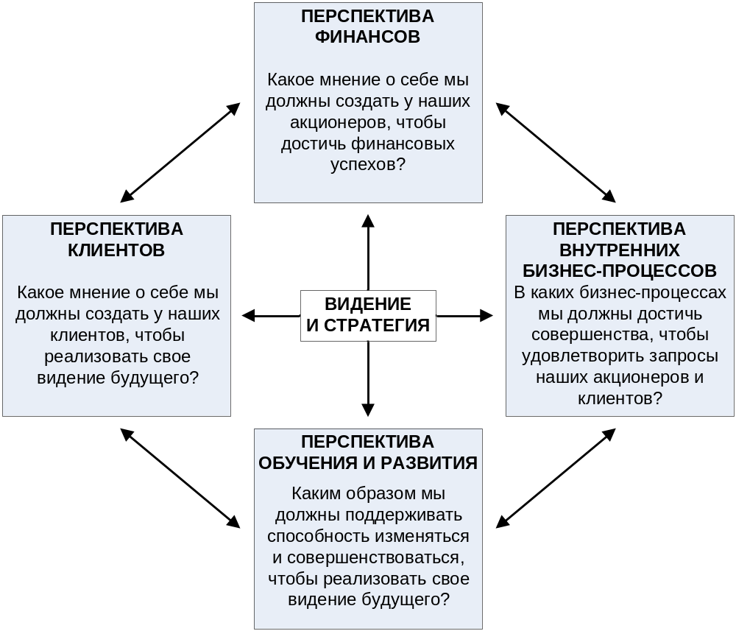
Рис.1. Перспективы сбалансированной системы показателей
Суть ССП заключается в формулировании стратегии в нескольких перспективах, постановке стратегических целей и измерении степени достижения данных целей при помощи показателей. Слово «сбалансированный» (Balanced) в названии методологии означает одинаковую важность всех показателей. ССП проецируется на всю организацию путем разработки индивидуальных целей в рамках уже разработанных корпоративных стратегий и стимулирует понимание работниками своего места в стратегии компании.
От правильно и понятно сформулированной стратегии может зависеть очень многое в развитии компании. Важно понимать, что хорошо разработанная стратегия лишь полдела. Ее еще надо удачно реализовать.
Основное назначение ССП – обеспечение разработки показателей и контроль выполнения стратегии. ССП является составной частью системы управления организации и может являться ее основным ядром.
При помощи ССП удается сделать реализацию стратегии регулярной деятельностью всех подразделений, управляемой с помощью планирования, учета, контроля и анализа сбалансированных показателей, а также мотивации персонала на их достижение.

Выгоды применения ССП

Необходимое условие создания ССП – разработка стратегии компании
Сама по себе разработка стратегии компании – очень важный этап развития, и начало такого процесса говорит о зрелости компании и достаточно высоких ее достижениях. Но без наличия в ней четкой стратегии разработка ССП невозможна. Поэтому желание внедрить ее у себя, желание лучше понять свой бизнес и его перспективы с неизбежностью влечет за собой необходимость разработки стратегии. Работа над разработкой миссии и стратегических целей позволит взглянуть со стороны на деятельность каждого из направлений компании, позволит оценить потенциал каждого направления и обнаружить реально существующие проблемы, которым до определенного момента не придавалось особого значения. Систематизация этих проблем позволит разработать конкретные шаги по их устранению.

Контроль реализации стратегии
Одна из основных проблем менеджмента – контроль. Дойдя до разработки стратегии, а иногда и до реализации, предприятия сталкиваются с необходимостью оценить успешность своих усилий, тем более что процесс разработки стратегии цикличен. Как раз в этот момент и возникает проблема оценки конкретного изменения – положительно ли оно или отрицательно, и с чем его нужно сравнивать. При отсутствии соответствующих показателей эти вопросы повисают в воздухе. ССП же позволяет конкретизировать ситуацию и отслеживать конкретные изменения, параллельно корректируя стратегию.

Простота восприятия исполнителями
Простота и наличие четких логических взаимосвязей между перспективами ССП позволяют добиться понимания процессов, происходящих в компании, на уровне всех исполнителей.

Ускорение внедрения системы менеджмента качества
Сбалансированная система показателей является инструментом, с помощью которого может быть ускорено внедрение системы менеджмента качества.
Интеграция ССП в СМК позволяет:
  - перейти от стратегии к совокупности бизнес-процессов, требующих внимания, и обоснованно применить к этим процессам всю мощь методов улучшения деятельности;
  - связать политику в области качества со стратегией;
  - определить причинно-следственную совокупность целей в области качества для процессов и показатели выполнения этих целей;
  - определить мероприятия, ресурсы, сроки и ответственность, необходимые для реализации установленных целей.

Доведение стратегии компании до конкретных целей для каждого сотрудника
При успешном внедрении ССП у персонала появляется четкий ориентир в деятельности. Причем не просто в виде плана, спущенного сверху, а в осознании своей роли в организации, и через это осознание они приходят к сознательному вовлечению в выполнение стратегических целей компании в целом, как своих личных.

Улучшение системы мотивации персонала
ССП оказывает влияние на улучшение системы мотивации, поскольку сформулированные для сотрудников цели влияют на их поведение. При правильном определении целей сотрудники начинают понимать свой вклад в достижение стратегических целей компании, тем самым повышается вероятность реализации разработанной стратегии.

Трудности применения ССП

Размытость внедрения ССП
Очень трудно оценить сам процесс внедрения ССП в организации, так как для получения объективных результатов требуются годы. За это время многое в деятельности компании меняется. Внедрение на первом этапе, то есть разработка стратегических целей для топ-менеджмента, проходит достаточно быстро и четко, а вот продвижение дальше обрастает проблемами, так как требует большого объема подготовительной и разъяснительной работы. Причем в данном случае обязательно участие руководителя соответствующего подразделения.

Отсутствие быстрых результатов
Получение оцениваемых результатов деятельности по ССП возможно только в течение нескольких лет собственно реализации стратегического плана. Поэтому серьезной проблемой может стать непонимание топ-менеджментом целей внедрения ССП в условиях быстроизменяющейся рыночной ситуации.

Невозможность разработки ССП без инициативы топ-менеджмента
При разработке ССП для отдельного подразделения компании, достоинства ССП не используются в рамках всей организации, и в результате получается гораздо меньший эффект, тем более что любое подразделение организации взаимодействует с целым рядом других подразделений и, несомненно, зависит от качества их работы.

Трудность оценки важности ключевых показателей
Выбор ключевых показателей – достаточно ответственный и неоднозначный процесс. Особенно это становится очевидным, когда происходит определение нефинансовых показателей. Финансовые показатели в компаниях отслеживаются постоянно, а вот определение нефинансовых показателей, тем более на первом этапе, достаточно сложно из-за их неоднозначности. При оценке показателей имеет смысл расположить их по степени значимости в каждой из четырех перспектив и оставить не более пяти ключевых и наиболее важных из них по каждой перспективе.

Технология разработки и внедрения ССП

Основные принципы ССП
Эффективность сбалансированной системы показателей зависит от качества ее внедрения. Внедрение ССП осуществляется в четыре этапа:
  - подготовка к разработке ССП;
  - разработка ССП;
  - каскадирование ССП;
  - контроль выполнения стратегии.

Подготовка к разработке ССП
На этапе подготовки к построению ССП необходимо разработать стратегию, определить перспективы и принять решение, для каких организационных единиц и уровней нужно разработать ССП.
Важно всегда помнить, что ССП – это концепция внедрения существующих стратегий, а не разработки принципиально новых стратегий. Необходимо сначала завершить разработку стратегии, а потом приступать к созданию сбалансированной системы показателей.
При определении подразделений, для которых будет разрабатываться ССП, нужно учитывать следующее: чем больше подразделений предприятия управляются стратегически с помощью одной ССП, тем лучше можно каскадировать (декомпозировать, передавать) важные цели с верхнего уровня на нижние.
Одним из важных мероприятий при подготовке к разработке ССП является выбор перспектив. Рассмотрение различных перспектив при формировании и реализации стратегии является характерной чертой концепции сбалансированной системы показателей и ее ключевым элементом. Формулирование стратегических целей, подбор показателей и разработка стратегических мероприятий по нескольким перспективам призваны обеспечить всестороннее рассмотрение деятельности компании.
Компании, формулирующие свою стратегию слишком односторонне, необязательно отклоняются только в сторону финансов. Встречаются компании, которые слишком ориентированы на клиента и забывают о своих финансовых целях. Некоторые компании могут быть чрезмерно ориентированы на свои бизнес-процессы и не обращают внимания на рыночные аспекты. Равноправное рассмотрение нескольких перспектив позволяет избежать такой несбалансированности.
Итак, исходными предпосылками разработки ССП являются:
  - перспективы ССП;
  - информированная и мотивированная команда высшего руководства;
  - стратегия, являющаяся «зрелой» для разработки ССП.

Разработка ССП
На этом этапе разрабатывается ССП для одной организационной единицы. Это может быть компания в целом, подразделение или отдел.
При этом разработка ССП осуществляется путем выполнения следующих шагов:
  - конкретизация стратегических целей;
  - связывание стратегических целей причинно-следственными цепочками – построение стратегической карты;
  - выбор показателей и определение их целевых значений;
  - определение связи показателей с бизнес-процессами;
  - разработка стратегических мероприятий.
Стратегические цели имеют статус решающих и ключевых целей компании. Чтобы спланировать и обеспечить процесс реализации целей, для каждой из них разрабатываются соответствующие финансовые и нефинансовые показатели, по которым, в свою очередь, определяются целевые, плановые и фактические значения. Достижение разработанных целей призвана обеспечить реализация стратегических мероприятий. По каждому стратегическому мероприятию определяются сроки его реализации, бюджет и четкая ответственность.
Результат данного этапа обеспечивает единое понимание стратегии и является исходным пунктом для постоянного мониторинга внедрения стратегии. Только после информирования о ССП в организации, передачи целей на нижние уровни (каскадирование), создания адекватной системы планирования и отчетности и адаптации систем руководства и мотивации сотрудников ССП становится концепцией менеджмента.
На этапе разработки ССП необходимо учитывать, что стратегические цели, а не их показатели, составляют ядро сбалансированной системы показателей. Лучшие показатели бесполезны, если положенные в их основу цели не описывают надлежащим образом стратегию, ведущую к устойчивому конкурентному преимуществу.

Каскадирование ССП
Каскадирование ведет к повышению качества стратегического управления во всех вовлеченных организационных единицах, поскольку цели и стратегические мероприятия из вышестоящих подразделений могут быть последовательно переданы в ССП нижестоящих организационных единиц – это вертикальная интеграция целей [3]. Тем самым повышается вероятность, что стратегические цели всего предприятия или крупных подразделений будут достигнуты.
При каскадировании стратегия, указанная в корпоративной ССП, распространяется на все уровни управления. Затем стратегические цели, показатели, целевые значения и действия по совершенствованию конкретизируются и адаптируются в подразделениях и отделах. Т.е. корпоративная ССП должна быть увязана с ССП подразделений, отделов и с индивидуальными планами работы сотрудников. На основе ССП своего подразделения каждый отдел разрабатывает собственную ССП, которая должна быть согласована с корпоративной ССП. Затем при участии начальника отдела каждый сотрудник разрабатывает свой индивидуальный план работы. Этот план больше ориентирован на достижение реальных результатов на рабочем месте, а не на задания или действия по усовершенствованию.
На Рис.2 представлено каскадирование ССП, при реализации которого устанавливается мост между последовательными уровнями организационной иерархии. При этом корпоративная стратегия последовательно спускается вниз.
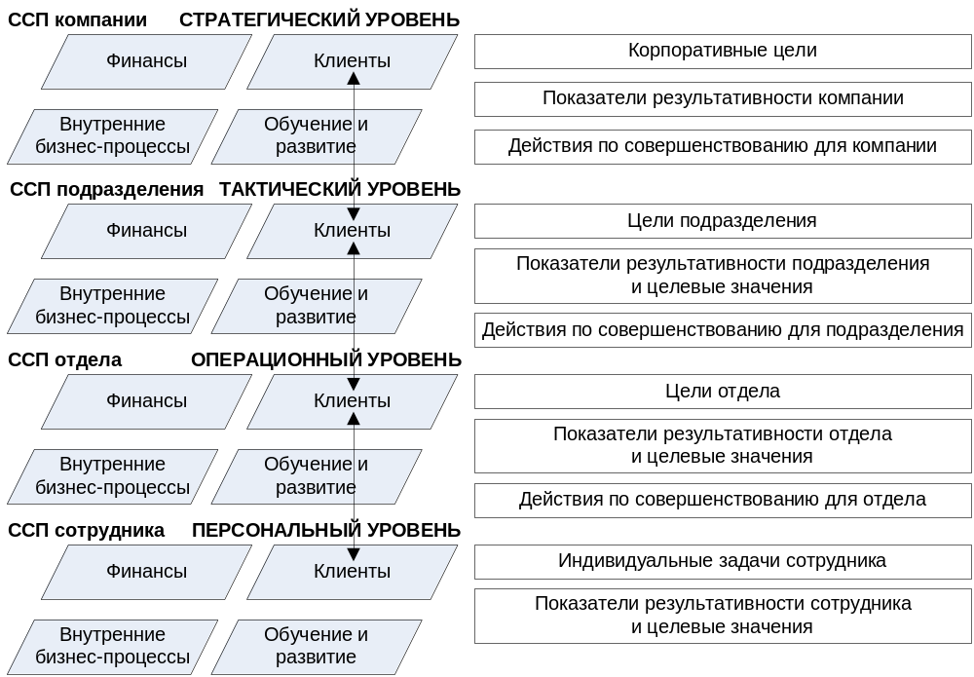
Рис.2. Процесс каскадирования ССП
Степень подробности декомпозиции сбалансированных систем показателей «сверху вниз» зависит от организационной структуры и размера компании. Каждое подразделение включает в свою систему показателей только те задачи и показатели результативности общей (корпоративной) ССП, на которые оно оказывает влияние.

Контроль выполнения стратегии
Если бы внедрение ССП [4, 5] заканчивалось разработкой стратегических целей, причинно-следственных цепочек, показателей, целевых значений и стратегических мероприятий для одной организационной единицы, это означало бы лишь одноразовое сильное фокусирование на стратегию. Чтобы обеспечить долгосрочную реализацию стратегии, сформулированной в ССП, необходимо интегрировать ССП в систему управления.
Внедрение методологии реализации стратегии сегодня непрерывно связано с автоматизацией. Внедрение ССП, например, с помощью MS Excel, или вообще без какой-либо информационной поддержки возможно лишь на начальных этапах внедрения ССП либо в небольших организациях. Если компания собирается разрабатывать сбалансированные системы показателей для нескольких структурных подразделений и периодически их уточнять и корректировать, то без использования преимуществ информационных технологий не обойтись.
Как правило, основная проблема, с которой сталкиваются предприятия, решившие внедрить у себя данную методологию реализации стратегии, не в том, как автоматизировать создание дерева целей и показателей или построение стратегической карты, а в том, как в автоматическом режиме постоянно обеспечивать ССП свежими данными и поддерживать ее в рабочем состоянии. Программный продукт Business Studio как раз и предназначен для решения проблем, связанных с автоматизацией внедрения ССП.
Лишь с завершением этапа внедрения сбалансированная система показателей действует как концепция менеджмента, а не только как система показателей.

Этапы разработки и внедрения ССП

Конкретизация стратегических целей
Для построения системы стратегического управления необходимо декомпозировать (разбить, структурировать) стратегию компании на конкретные стратегические цели, детально отображающие различные стратегические аспекты. При интеграции индивидуальных целей могут быть установлены причинно-следственные связи между ними таким образом, чтобы полный набор целей отображал стратегию компании.
Стратегические цели описывают планируемые результаты. Каждая стратегическая цель связана с одной из перспектив развития организации (см. Рис.1).
Не следует определять слишком большое число стратегических целей для корпоративного уровня организации. Максимум 25 целей будет достаточно. Необходимо выбрать наиболее важные цели, основываясь на следующих критериях:
  - цели должны быть измеримыми;
  - на достижение целей можно влиять;
  - цели приемлемы для различных групп людей в организации и согласованы с общей целью организации.
Слишком большое число целей в системе показателей свидетельствует о неспособности организации сосредоточить свое внимание на главном, а также означает то, что сформулированные цели не являются стратегическими для того организационного уровня, на котором разрабатывается система показателей. Разработке тактических и оперативных целей должно уделяться внимание в системах показателей подразделений низших уровней организационной структуры.

Связывание стратегических целей причинно-следственными цепочками
Определение и документирование причинно-следственных связей между отдельными стратегическими целями является одним из основных элементов ССП. Устанавливаемые причинно-следственные связи отражают наличие зависимостей между отдельными целями.
Стратегические цели не являются независимыми и оторванными друг от друга, наоборот, они тесно друг с другом связаны и влияют друг на друга. Достижение одной цели служит достижению другой и так далее, до главной цели организации. Связи между различными целями ясно видны благодаря причинно-следственной цепи. Те из них, которые не вносят вклада в реализацию главной цели, исключаются из рассмотрения.
Причинно-следственная цепь – удобный инструмент для доведения ССП до нижестоящих организационных уровней. Для графического отображения взаимосвязи стратегических целей и перспектив применяют стратегическую карту.

Выбор показателей и определение их целевых значений
Показатель представляет собой измеритель степени достижения стратегической цели. Использование показателей призвано конкретизировать разработанную в ходе стратегического планирования систему целей и сделать разработанные цели измеримыми. Показатели можно идентифицировать только тогда, когда существует ясность в отношении целей. Выбор подходящих показателей – это второстепенный вопрос, поскольку даже наилучшие показатели не помогут компании достичь успеха, если неверно сформулированы цели. Рекомендуется использовать не более двух или трех показателей для каждой из стратегических целей.
Без наличия целевых значений показатели, разработанные для измерения стратегических целей, не имеют смысла. Определение целевых значений показателей вызывает сложности не только при разработке ССП. Принципиальная сложность определения целевого значения того или иного показателя состоит в том, чтобы найти реально достижимый уровень.
Как правило, ССП разрабатывается на период, соответствующий долгосрочному периоду стратегического планирования (3-5 лет). При этом целевые значения на долгосрочный период определяют у отсроченных показателей (показатели, которые говорят о конечных целях корпоративной стратегии). Поскольку реализация стратегии осуществляется и в текущем году, целевые значения устанавливают и на среднесрочный (1 год) период – для опережающих показателей (показатели, изменения которых во времени происходят за короткий срок). Таким образом достигается сбалансированность системы показателей по долгосрочным и краткосрочным целям.
Содержание краткосрочных планов детализируется по периодам (кварталам, месяцам, неделям, дням) и выражается в виде плановых значений показателей. Показатели и их целевые значения предоставляют менеджменту своевременные сигналы, основанные на отклонениях реального положения вещей от планового, т.е. полученные фактические количественные результаты сравниваются с запланированными.

Определение связи показателей с бизнес-процессами
Как было сказано выше, показатель – это измеритель, показывающий степень достижения цели. Однако это и средство для оценки результативности и эффективности бизнес-процесса. Показатели в ССП служат как для оценки результативности бизнес-процессов, так и для оценки степени достижения цели одновременно.

Определение стратегических мероприятий
В случаях, когда стратегические цели не могут быть достигнуты путем выполнения регулярной деятельности (в рамках бизнес-процессов компании), достижение стратегических целей осуществляется через реализацию соответствующих стратегических мероприятий. «Стратегические мероприятия» – это общее понятие для всех мероприятий, проектов, программ и инициатив, которые реализуются для достижения стратегических целей.
Распределение проектов компании по целям сбалансированной системы создает ясность в понимании того, какой вклад вносит тот или иной проект в достижение стратегических целей. Если проекты не вносят значительного вклада в достижение стратегических целей, их следует рассмотреть на предмет, какой вклад они вносят в достижение базовых целей. Если то или иное стратегическое мероприятие не вносит существенного вклада в достижение базовых целей, то необходимость его реализации крайне сомнительна.

Сбор, оценка и анализ информации о выполнении стратегии
Внедрение ССП – процесс, требующий значительного времени, часть из которого уходит на отлаживание системы и ее поддержку. Для улучшения ССП высшее руководство и ответственные должны постоянно проводить анализ и оценку деятельности организации.
Стратегические цели характеризуются высокой степенью актуальности для компании, и эта актуальность должна оцениваться как минимум ежегодно. При этом необходимо оценивать:
  - Пригодны ли выбранные показатели для оценки степени достижения выработанных целей?
  - Насколько прост расчет значений показателей?
  - Достигли ли структурные подразделения целевых значений выработанных показателей?
  - Достигнуты ли целевые значения показателей корпоративных целей?
  - Какой вклад вносит рассматриваемое структурное подразделение в достижение целей верхних уровней?
Оценка показателей заключается прежде всего в том, чтобы понять возможность расчета фактического значения показателя на основе данных отчетного периода. Кроме того, необходимо проводить сравнения план-факт по значениям выработанных показателей с выяснением причин отклонений. Такой анализ сопровождается либо корректировкой целевого значения показателя, либо разработкой корректирующих мероприятий, направленных на достижение установленного ранее целевого значения.
ССП нижнего уровня всегда должна оцениваться на предмет содействия достижению целей верхнего уровня.
Кроме того, целесообразно прогнозировать целевые значения показателей на длительный период времени.
Мероприятия также должны подвергаться анализу, а именно необходимо оценивать:
  - Были ли реализованы все мероприятия согласно утвержденному плану?
  - Были ли при этом соблюдены бюджет времени и финансовые ресурсы?
  - Повлияла ли реализация мероприятий на достижение целей?
Если разработанные ранее мероприятия еще не окончены, их следует завершить. При необходимости должны быть разработаны новые мероприятия.

Разработка ССП и контроль выполнения стратегии с применением Business Studio

Структура данных ССП
В данном разделе рассматривается технология применения Business Studio при разработке сбалансированной системы показателей. Подробнее о работе с Business Studio можно ознакомиться в Руководстве пользователя.
Все основные данные, относящиеся к ССП, хранятся в иерархических справочниках Навигатора в подразделе «Цели и показатели» раздела «Управление» (Рис.3).
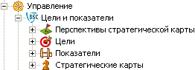
Рис.3. Иерархические справочники ССП
Иерархический справочник «Перспективы стратегической карты» позволяет ввести перспективы, по которым группируются стратегические цели ССП. Чаще всего используют четыре перспективы (Рис.4), однако, всегда можно добавить новую перспективу.
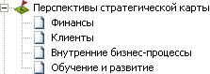
Рис.4. Справочник «Перспективы стратегической карты»
Иерархический справочник «Цели» позволяет ввести стратегические цели ССП. Цели можно сгруппировать по папкам, например, с названиями перспектив (Рис.5).
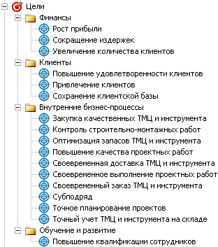
Рис.5. Справочник «Цели»
Показатели степени достижения стратегических целей хранятся в иерархическом справочнике «Показатели». Показатели могут быть сгруппированы по папкам или по показателям (Рис.6).
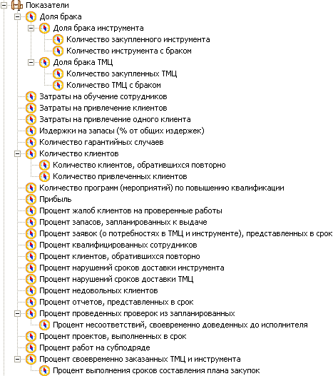
Рис.6. Справочник «Показатели»
Стратегические карты, являющиеся графическим отображением взаимосвязи перспектив, стратегических целей и их показателей, хранятся в иерархическом справочнике «Стратегические карты» (Рис.7).
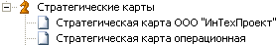
Рис.7. Справочник «Стратегические карты»
Иерархический справочник «Проекты» позволяет ввести перечень мероприятий, направленных на достижение стратегических целей (Рис.8).
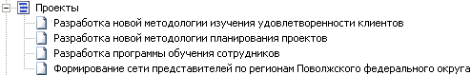
Рис.8. Справочник «Проекты»
Работа с иерархическими справочниками Навигатора (добавление, редактирование и удаление элементов) более подробно описана в Руководстве пользователя, п.2.6.

Определение стратегических целей
После выбора перспектив необходимо определить стратегические цели ССП. Ввести цели можно с помощью иерархического справочника «Цели» (см. Рис.5).
Окно свойств цели (Рис.9) открывается двойным щелчком на элементе в Навигаторе или кнопкой на панели инструментов Навигатора.
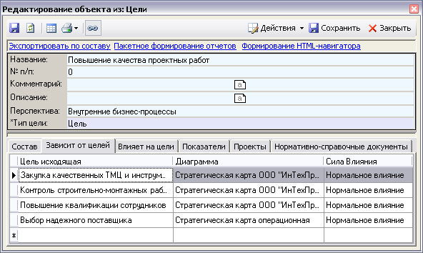
Рис.9. Окно свойств Цели
В Табл.1 перечислены основные параметры, которые заполняются в свойствах целей.
Табл.1. Основные параметры цели
Параметр | Назначение
Название | Наименование цели
№ п/п | Номер для управления порядком элементов внутри справочника «Цели»
Описание | Описание цели
Комментарий | Комментарий цели
Перспектива | Перспектива, к которой относится цель
Состав | Состав группы. Заполняется «перетаскиванием» элементов из Навигатора или форм справочников
Зависит от целей | Список целей, влияющих на данную цель
Влияет на цели | Список целей, на которые влияет данная цель
Показатели | Список показателей, измеряющих степень достижения цели
Проекты | Список проектов, направленных на достижение цели
Нормативно-справочные документы | Список ссылок на документы из иерархического справочника «Документы» раздела «Объекты»

После внесения цели в справочник ее можно добавлять непосредственно на стратегическую карту. Добавить новую стратегическую карту позволяет иерархический справочник «Стратегические карты» (см. Рис.7) раздела «Цели и показатели».
Количество стратегических карт для организации может быть неограниченным. Как минимум, проектирование начинается с главной или общей корпоративной стратегической карты.
В Табл.2 перечислены основные параметры, которые заполняются в свойствах стратегической карты.
Табл.2. Основные параметры стратегической карты
Параметр | Описание
Название | Наименование стратегической карты
№ п/п | Номер для управления порядком элементов внутри справочника «Стратегические карты»
Описание | Описание стратегической карты
Файл | Файл диаграммы стратегической карты
Связи показателей Диаграмма | Список связей показателей со стратегическими целями. Связи изображены на стратегической карте
Связи целей Диаграмма | Причинно-следственные связи стратегических целей. Связи изображены на стратегической карте
Нормативно-справочные документы | Список ссылок на документы из иерархического справочника «Документы» раздела «Объекты». К этим документам можно приложить файл Word, Excel, Visio и т.д.

Для добавления целей на открытую диаграмму стратегической карты необходимо перенести методом Drag&Drop ранее созданные перспективы из иерархического справочника Навигатора «Перспективы стратегической карты» (см. Рис.4). На диаграмме перспективы будут отображаться в виде строк (Рис.10). Далее в нужную перспективу необходимо перенести цели из справочника «Цели». Цели на диаграмме стратегической карты изображаются в виде эллипса. При этом автоматически заполняется параметр «Перспектива» в свойствах цели (см. Рис.9). При перемещении цели в другую перспективу параметр «Перспектива» изменяется автоматически.
На стратегической карте цели можно выделять цветом. Например, цели в области качества на стратегической карте на Рис.10 для удобства выделены зеленым цветом.
Более подробно работа с диаграммой стратегической карты описана в Руководстве пользователя, п.3.2.

Построение причинно-следственных связей
Цели могут быть связаны с помощью отношений причинно-следственных связей.
Установление связей целей может осуществляться:
  - на диаграмме стратегической карты (Рис.10);
  - в списках «Зависит от целей» и «Влияет на цели» в свойствах цели (см. Рис.9).
На диаграмме стратегической карты связи целей можно строить в виде направленных стрелок от одной цели к другой. Две цели могут влиять друг на друга в рамках одной стратегической карты. Такое взаимовлияние изображается на карте двумя разными стрелками.
Степень влияния одной цели на другую задается с помощью поля «Сила влияния» и может принимать следующие значения:
  - очень слабое влияние;
  - слабое влияние;
  - нормальное влияние;
  - сильное влияние;
  - очень сильное влияние.
По умолчанию задается «Нормальное влияние». Изменить силу влияния можно в свойствах самой связи (стрелки) на стратегической карте или в свойствах цели в списках «Зависит от целей» и «Влияет на цели». В этих же списках может осуществляться и само определение причинно-следственных связей. Т.к. не все цели ССП могут быть отображены на стратегической карте, для установления причинно-следственных связей таких целей и используются списки «Зависит от целей» и «Влияет на цели».
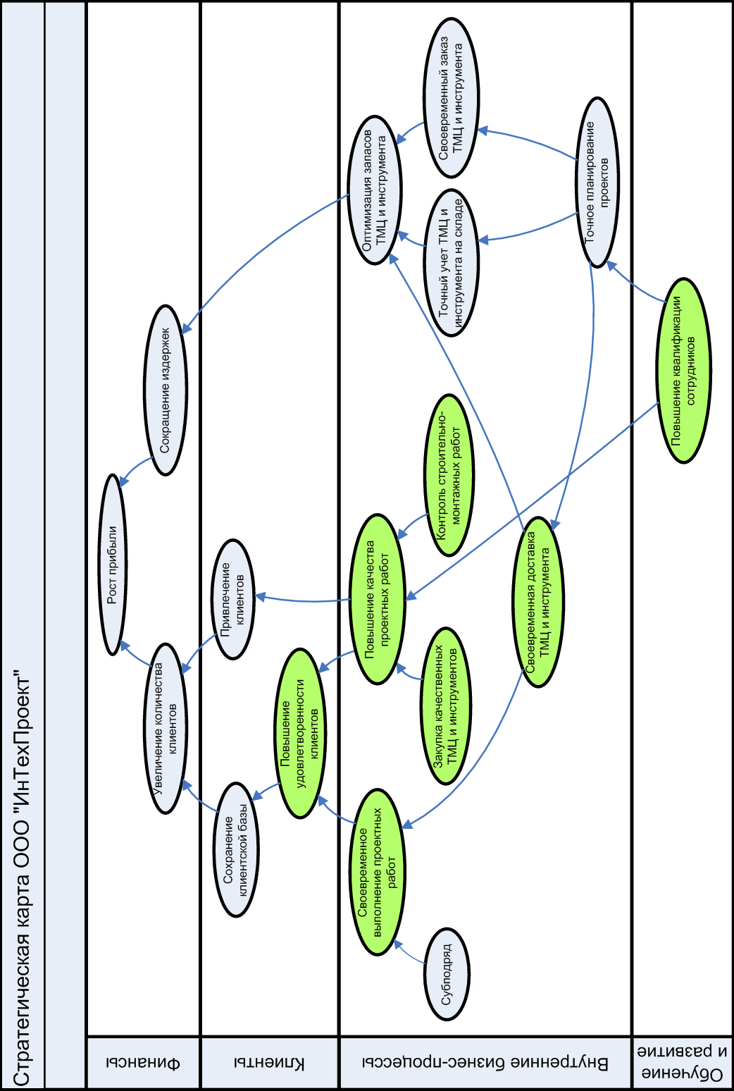
Рис.10. Стратегическая карта
Заполнение списков «Зависит от целей» и «Влияет на цели» может осуществляться путем переноса одной цели в окно свойств другой цели из иерархического справочника «Цели» либо выбором из справочника. Более подробно работа с полями ввода значения типа «Справочник» описана в Руководстве пользователя, п.2.2.
Установление связи между целями на диаграмме стратегической карты приводят к изменению списков «Влияет на цели» и «Зависит от целей» в окне свойств цели (см. Рис.9) после сохранения данной диаграммы.
Список связей целей, размещенных на стратегической карте, можно увидеть в свойствах стратегической карты (Рис.11).
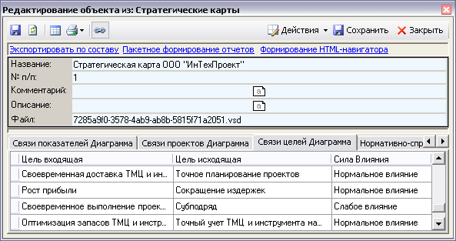
Рис.11. Связи целей в свойствах стратегической карты
Список целей, размещенных на стратегической карте, может быть получен путем вызова на выполнение отчета «Стратегическая карта» (Приложение А. Пример отчета «Стратегическая карта»).

Определение показателей и целевых значений
В Business Studio показатели служат как для оценки степени достижения цели, так и для оценки результативности процессов одновременно.
Назначение показателя цели может осуществляться:
  - на диаграмме стратегической карты;
  - в списке «Показатели» в свойствах цели;
  - в списке «Цели» в свойствах показателя.
На диаграмме стратегической карты (Рис.12) назначение показателя цели можно строить в виде направленных стрелок от показателя к цели. Степень влияния показателя на цель задается с помощью поля «Сила влияния» и может принимать те же значения, что и в случае силы влияния цели на цель (см. п.4.3).
По умолчанию задается «Нормальное влияние». Сила влияния может быть изменена:
  - в свойствах стрелки на стратегической карте;
  - в свойствах цели в списке «Показатели»;
  - в свойствах показателя в списке «Цели».
Заполнение списка «Показатели» в свойствах цели может также осуществляться путем переноса показателя из иерархического справочника «Показатели» в окно свойств цели либо выбором из справочника.
Заполнение списка «Цели» в свойствах показателя может также осуществляться путем переноса цели в окно свойств показателя из иерархического справочника «Цели» либо выбором из справочника.
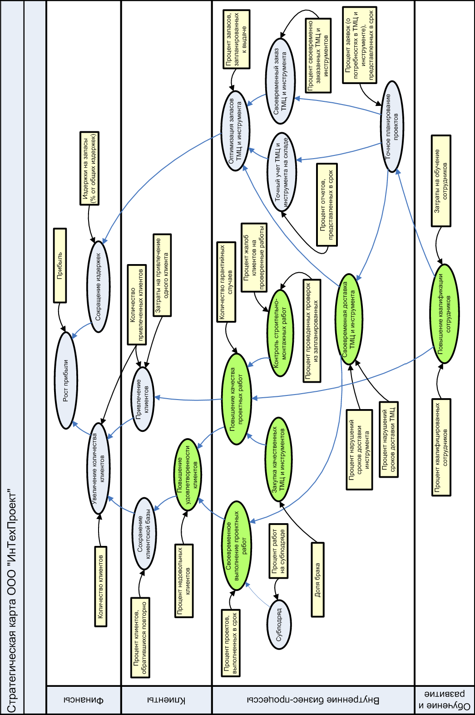
Рис.12. Показатели достижения стратегических целей
Один и тот же показатель может быть назначен двум (и более) целям, но нужно помнить, что плановые и фактические значения будут одинаковы для всех целей. Если плановые и фактические значения должны быть разными, несмотря на то, что показатель называется одинаково, то необходимо завести два разных показателя с названиями, отражающими назначение показателей.
Список связей целей и показателей, размещенных на стратегической карте, можно увидеть в свойствах стратегической карты. При этом для более наглядного отображения можно сгруппировать информацию по целям (Рис.13).
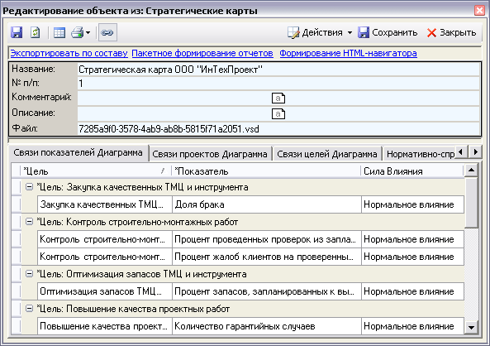
Рис.13. Связи целей и показателей в свойствах стратегической карты

Значения показателя
Каждый показатель характеризуется рядом параметров (Рис.14). Поскольку показатель будет измеримым, должен иметь свою единицу измерения. Для каждого показателя должна быть установлена периодичность измерения данных. Именно с данной периодичностью необходимо вводить плановые и фактические значения.
Автоматический расчет плановых и фактических значений по настраиваемой пользователем формуле осуществляется путем ввода формулы расчета в поле «Формула».
В Табл.3 перечислены основные параметры, которые заполняются в свойствах показателя.
Табл.3. Основные параметры показателя
Параметр | Назначение
Название | Наименование показателя
Временной горизонт | Тип показателя – отсроченный или опережающий
№ п/п | Номер для управления порядком элементов внутри справочника «Показатели»
Периодичность | Нет; День; Неделя; Месяц; Квартал; Полугодие; Год. Периодичность – это частота измерений (мониторинга) значений показателя во времени
Единица измерения | Единица измерения значений показателя
Целевое значение | Целевое значение показателя, которое нужно достигнуть к Целевой дате
Целевая дата | Целевая дата определяет конечную дату, к которой нужно достигнуть Целевого значения
Минимальное значение | Указывает на минимально возможное значение показателя. Используется для контроля при вводе значений показателя
Максимальное значение | Указывает на максимально возможное значение показателя. Используется для контроля при вводе значений показателя
Допустимое отклонение | Допустимое отклонение от целевого значения
Критическое значение снизу | Обозначает границу критического диапазона значений снизу (от Минимального до Критического значения снизу)
Критическое значение сверху | Обозначает границу критического диапазона значений сверху (от Критического значения сверху до Максимального)
Точность | Число знаков после запятой (0..6) в значении показателя
Комментарий | Комментарий к показателю
Описание | Описание показателя
Ответственное лицо | Физическое лицо, ответственное за внесение значений показателя
Рассчитываемый | Не редактируемый параметр. Показатель рассчитываемый, если задана Формула
Формула | Выражение, для расчета плановых и фактических значений показателя. Может содержать названия показателей (обязательно должны указываться в квадратных скобках [ ] ), числовые значения, операции  (+; -; *; /), агрегатные функции: Сумма(); Мин(); Макс(); СрЗнач().  Агрегатные функции в качестве набора значений берут значения показателей с меньшими дискретами. Например, для показателя «Количество привлеченных клиентов» с периодичностью Месяц, при включении «Количество привлеченных клиентов» в формулу показателя «Количество клиентов» с периодичностью Год с функцией Сумма(), система рассчитает сумму за год значений показателя «Количество привлеченных клиентов». При простом включении показателя «Количество привлеченных клиентов» будет выдана ошибка.  Формула расчета плановых и фактических значений показателя «Количество клиентов» будет выглядеть следующим образом: Сумма([Количество клиентов, обратившихся повторно])+Сумма([Количество привлеченных клиентов])
Состав | Состав группы. Заполняется «перетаскиванием» элементов из Навигатора или форм справочников
Процессы | Процессы, которым назначен показатель
Цели | Цели, степень достижения которых измеряет показатель
Нормативно-справочные документы | Список ссылок на документы из иерархического справочника «Документы» раздела «Объекты». К этим документам можно приложить файл Word, Excel, Visio и т.д.
Значения показателя | Список плановых и фактических значений показателя по периодам
Контролирующие лица | Должностные лица, контролирующие значения показателя

Для удобства и правильности введения названий показателей в поле «Формула» пользователь может переносить показатели методом Drag&Drop из иерархического справочника непосредственно в область поля для ввода формулы расчета. При этом переносится только название показателя, и затем его необходимо вручную заключить в квадратные скобки.
Автоматическое создание списка значений показателей за период (с пустыми плановыми и фактическими значениями) осуществляется при помощи гиперссылки «Создать показатели за период». После этого открывается окно «Выберите период» (Рис.15), где необходимо указать период, за который будет формироваться список с периодичностью, указанной в свойствах показателя.
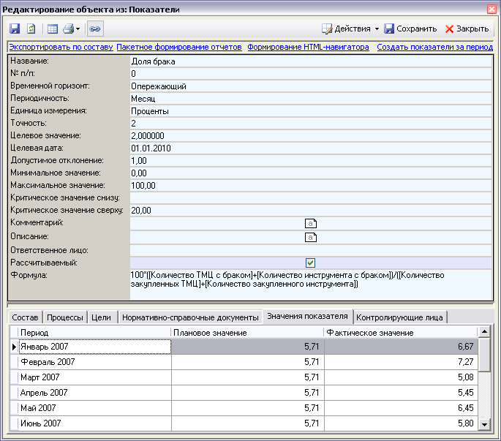
Рис.14. Окно свойств показателя
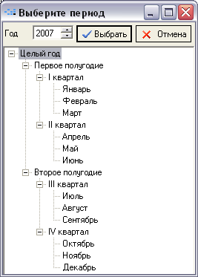
Рис.15. Окно выбора периода для создания списка значений показателей
Для каждого не рассчитываемого показателя должно быть определено физическое лицо, ответственное за внесение значений показателей («Ответственное лицо»). Также для каждого показателя должны быть определены лица, которые будут контролировать выполнение значений показателя (Рис.16).
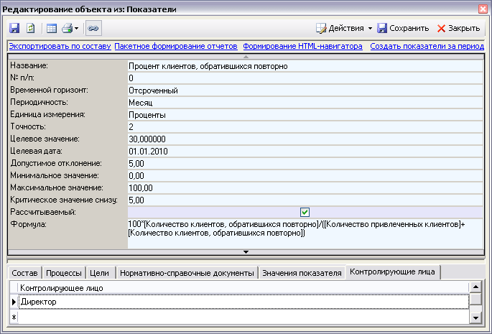
Рис.16. Контролирующие лица
Контролирующим лицом значений показателя по умолчанию является владелец процесса, для которого назначен данный показатель. Чтобы увидеть контролирующих лиц (владельцев процессов) необходимо перейти на вкладку «Процессы» (Рис.17).
Отчеты с плановыми и фактическими значениями показателей в Business Studio можно вызвать в Навигаторе от цели, показателя или от субъекта (тип должность).
Выбрав в иерархическом справочнике Навигатора интересующую цель, по ней можно открыть два отчета:
  - «Значения показателей цели за период» (Приложение Б. Пример отчета «Значения показателей цели за период»);
  - «Текущие значения показателей цели» (Приложение В. Пример отчета «Текущие значения показателей цели»).
Выбрав в Навигаторе интересующий показатель, по нему можно открыть отчет «Значения показателя за период» (Приложение Г. Пример отчета «Значения показателя за период»).
Выбрав в Навигаторе субъекта (тип должность), по нему можно вызвать два отчета:
  - «Значения показателей, контролируемых должностным лицом, за период» (Приложение Д. Пример отчета «Значения показателей, контролируемых должностным лицом, за период»);
  - «Текущие значения показателей, контролируемые должностным лицом» (Приложение Е. Пример отчета «Текущие значения показателей, контролируемых должностным лицом»).

Определение связи с бизнес-процессами
Назначение процессу показателя автоматически связывает процесс с целями, оценкой достижения которых является показатель. Назначение процессу показателя может осуществляться:
  - в списке «Процессы» в свойствах показателя (Рис.17);
  - в списке «Показатели» в свойствах процесса (Рис.18).
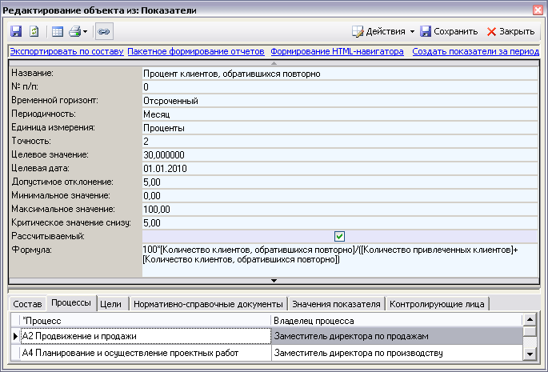
Рис.17. Контролирующие лица – владельцы процессов
Заполнение списка «Процессы» в свойствах показателя осуществляется путем переноса процесса в окно свойств показателя из иерархического справочника «Процессы» либо выбором из справочника.
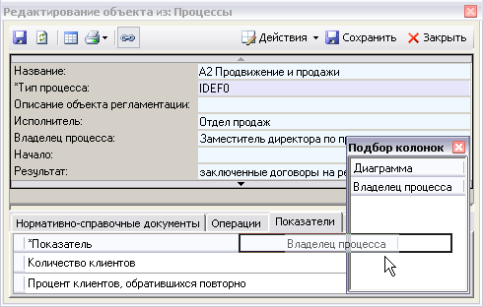
Рис.18. Связи процессов и показателей
Заполнение списка «Показатели» в свойствах процесса осуществляется выбором из справочника, либо путем переноса:
  - показателя из иерархического справочника «Показатели» в окно свойств процесса;
  - цели из иерархического справочника «Цели» в окно свойств процесса. При этом с процессом ассоциируются все показатели выбранной цели, лишние показатели затем можно удалить.
По умолчанию на вкладке «Показатели» в свойствах процесса отображается поле «Владелец процесса», дублирующее информацию поля «Владелец процесса» в свойствах процесса. Это поле можно не отображать, убрав его в окно «Подбор колонок» (см. Рис.18). Более подробно работа с окном «Подбор колонок» описана в Руководстве пользователя, п.2.4.6.

Определение стратегических мероприятий
Каждая цель может быть связана с проектами, направленными на достижение данной цели (Рис.19). Выбор силы влияния связи реализуется через список «Сила влияния».
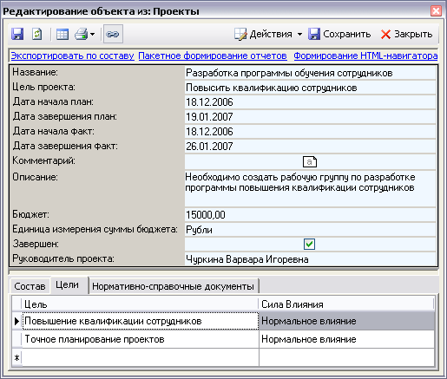
Рис.19. Окно свойств проекта
Те цели, которые достигаются за счет мероприятий, а не бизнес-процессов, связываются с соответствующими проектами. Для конкретного проекта назначается руководитель – физическое лицо. Каждое мероприятие характеризуется планируемыми и фактическими датами начала и завершения проекта. Поле «Завершен» заполняется автоматически после заполнения поля «Дата завершения факт». В Табл.4 перечислены основные параметры, которые заполняются в свойствах проекта.
Табл.4. Основные параметры проекта
Параметр | Назначение
Название | Наименование проекта
Цель проекта | Результат, который планируется достичь после выполнения проекта
Дата начала план | Планируемая дата начала проекта
Дата завершения план | Планируемая дата завершения проекта
Дата начала факт | Фактическая дата начала проекта
Дата завершения факт | Фактическая дата завершения проекта
Описание | Описание этапов, ресурсов и ограничений проекта
Бюджет | Бюджет, выделенный на выполнение проекта
Единицы измерения суммы бюджета | Единица измерения суммы бюджета, выделенного на выполнение проекта
Завершен | Не редактируемый параметр. Проект завершен, если заполнена «Дата завершения факт»
Руководитель проекта | Физическое лицо, являющееся руководителем проекта
Состав | Состав группы. Заполняется «перетаскиванием» элементов из Навигатора или форм справочников
Цели | Список целей, на достижение которых направлен проект
Нормативно-справочные документы | Список ссылок на документы из иерархического справочника «Документы» раздела «Объекты». К этим документам можно приложить файл Word, Excel, Visio и т.д.

Выбрав в навигаторе интересующий проект, можно открыть по нему отчет «Отчет по проекту» (Приложение Ж. Пример отчета «Отчет по проекту»).

Сбор, оценка и анализ информации

Назначение прав для показателя
Для предотвращения несанкционированного изменения значений показателя и для конфиденциальности просмотра каждому пользователю Business Studio должны назначаться права для редактирования показателей (Рис.20).
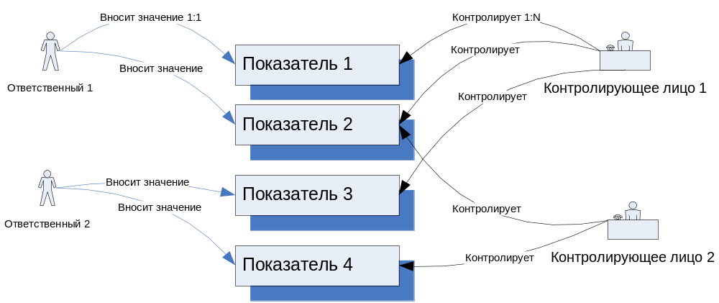
Рис.20. Взаимосвязь показателей, ответственных и контролирующих
Права может назначать пользователь, обладающий правами администратора. Для выполнения функций администрирования системы необходимо запустить программу с ключом «/admin». Для это необходимо создать ярлык, например, на рабочем столе, и в свойствах ярлыка в строке, указывающей размещение объекта, ввести в конец строки « /admin». Например, в результате эта строка будет выглядеть так: «"C:\Program Files\STU-Soft\Business Studio\Business Studio.exe" /admin».
Меню администратора включается выбором в Главном меню пункта меню «Окна –> Сменить интерфейс». Для переключения обратно к меню пользователя нужно выбрать этот пункт меню еще раз. Более подробно об администрировании системы и настройке прав описано в Руководстве пользователя, глава 13.
Для выбора необходимого справочника, включая справочники администрирования, также можно воспользоваться окном «Выберите справочник» (Рис.21), которое можно вызвать из главного меню с помощью пункта меню «Справочники –> Все справочники».
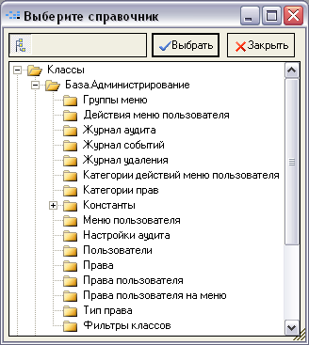
Рис.21. Справочники администрирования
Для работы с ССП должны быть введены две категории прав пользователей Business Studio:
  - права ответственного ССП;
  - права контролирующего ССП.
В демонстрационной базе данных Business Studio права пользователей с данными категориями прав уже определены. При необходимости эти категории можно отредактировать либо создать новые.
Для того, чтобы отредактировать данные категории, пользователь, имеющий категорию прав администратора, должен воспользоваться справочником администрирования «Категории прав» (Рис.22).
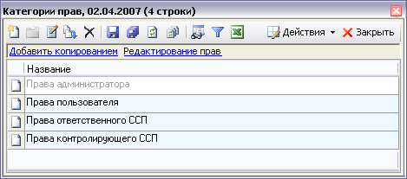
Рис.22. Справочник «Категории прав»
Назначение пользователю прав данных категорий осуществляется в справочнике администрирования «Права пользователя» (Рис.23).
Для пользователя, которому будут назначены права ответственного или контролирующего, обязательно должно быть заполнено поле «Физическое лицо» (Рис.24) в окне «Константы пользователя» («Сервис –> Настройки пользователя –> Настройки Business Studio»). Опция «Ограничивать доступ физического лица к показателям» должна быть установлена в том случае, если необходимо включить проверку прав на доступ пользователя к показателям. Если пользователь должен иметь полный доступ ко всем показателям (например, это может быть директор компании или бизнес-аналитик), то опция «Ограничивать доступ физического лица к показателям» не должна устанавливаться.
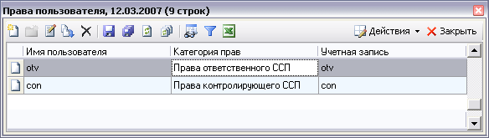
Рис.23. Справочник «Права пользователя»
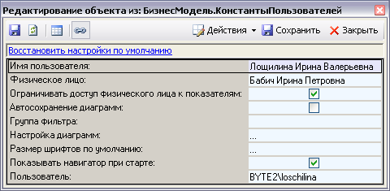
Рис.24. Установление связи пользователя и физического лица
Для того чтобы пользователь не мог менять поле «Физическое лицо» самостоятельно, нужно в соответствующей категории прав убрать доступ к параметру «Физическое лицо». Более подробно о редактировании прав пользователя описано в Руководстве пользователя, п.13.9.
В справочнике администрирования «Меню пользователя» для ответственного ССП необходимо создать меню – например, «Меню ответственного», приведенное на Рис.25.
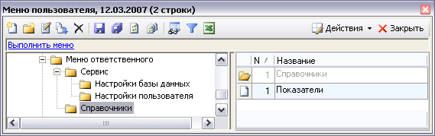
Рис.25. Создание меню ответственного ССП
В меню «Справочники» необходимо добавить пункт меню «Показатели». Выбрав этот пункт меню, пользователь с правами ответственного ССП, запустивший Business Studio, откроет окно с перечнем показателей, за внесение значений которых он является ответственным. Данный перечень показателей будет результатом выполнения запроса (Рис.26), который необходимо создать в справочнике «Хранимые запросы» («Отчеты –> Запросы»).
В окне свойств меню «Показатели», которое может быть вызвано по кнопке на панели инструментов справочника «Меню пользователя», необходимо в поле «Действие» в справочнике «Действия меню пользователя» выбрать строку «Выполнить хранимый фильтр», а в поле «Аргумент» в справочнике «Хранимые запросы» выбрать необходимый запрос.
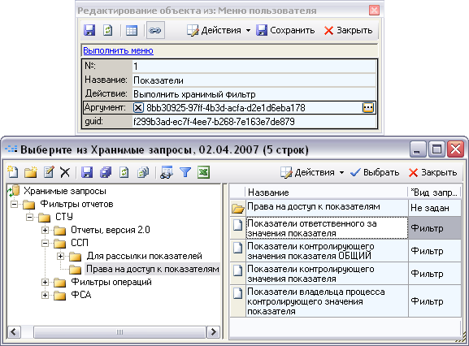
Рис.26. Пункт меню «Показатели» для меню ответственного ССП
и запрос на создание перечня показателей для ответственных ССП
В демонстрационной базе Business Studio данный запрос создан под именем «Показатели ответственного за значения показателя». В данном запросе параметром является «Ответственное лицо», в которое при выполнении запроса подставляется значение константы [БизнесМодель.ФизЛицо]. При выполнении запроса в качестве этой константы будет подставлено физическое лицо, которое связано с пользователем (см. Рис.24), запустившим Business Studio под правами ответственного ССП. Более подробно работа с запросами и константами описана в Руководстве пользователя, глава 9.
В справочнике «Меню пользователя» для контролирующего ССП, определенного через список показателя «Контролирующие лица» (см. Рис.16), необходимо создать меню – например, «Меню контролирующего», приведенное на Рис.27.
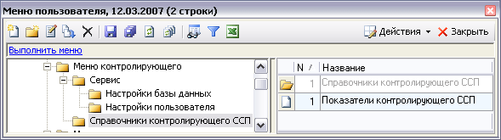
Рис.27. Создание меню контролирующего ССП
В меню «Справочники контролирующего ССП» необходимо добавить пункт меню «Показатели контролирующего ССП». Выбрав этот пункт меню, пользователь с правами контролирующего ССП, запустивший Business Studio, откроет окно с перечнем показателей, которые он контролирует как контролирующее лицо (см. Рис.16). Данный перечень показателей будет результатом выполнения запроса, который необходимо создать в справочнике «Хранимые запросы» («Отчеты –> Запросы»). В демонстрационной базе Business Studio данный запрос создан под именем «Показатели контролирующего значения показателя».
В справочнике «Меню пользователя» для контролирующего ССП, являющегося владельцем процесса, назначенного показателю (см. Рис.17), необходимо создать меню – например, «Меню контролирующего владельца», приведенное на Рис.28.
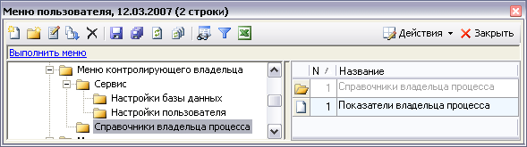
Рис.28. Создание меню контролирующего ССП – владельца процесса
В меню «Справочники владельца процесса» необходимо добавить пункт меню «Показатели владельца процесса». Выбрав этот пункт меню, пользователь с правами контролирующего ССП, запустивший Business Studio, откроет окно с перечнем показателей, которые он контролирует как владелец процесса (см. Рис.17). Данный перечень показателей будет результатом выполнения запроса, который необходимо создать в справочнике «Хранимые запросы» («Отчеты –> Запросы»). В демонстрационной базе Business Studio данный запрос создан под именем «Показатели владельца процесса контролирующего значения показателя».
После создания прав пользователя и меню пользователя необходимо создать права пользователя на меню. Для этого предназначен справочник «Права пользователя на меню» (Рис.29), в котором необходимо установить соответствие между пользователем и доступными ему меню.
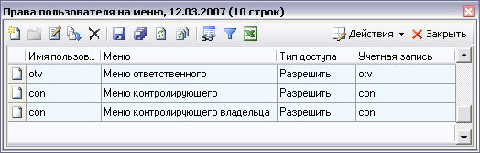
Рис.29. Справочник «Права пользователя на меню»
Два права одного пользователя на меню повлечет за собой создание в Business Studio двух меню, которые можно будет переключать выбором пункта меню «Окна –> Сменить интерфейс» (Рис.30).
Для того, чтобы не использовать опцию смены интерфейса, можно, например, в меню «Справочники контролирующего ССП» (см. Рис.27) создать два пункта меню (Рис.31):
  - «Показатели контролирующего ССП»;
  - «Показатели владельца процесса».
В этом случае выбор первого меню будет открывать таблицу показателей, которые пользователь контролирует как контролирующее лицо, а выбор второго меню будет открывать таблицу показателей, которые пользователь контролирует как владелец процесса, которому назначены данные показатели.
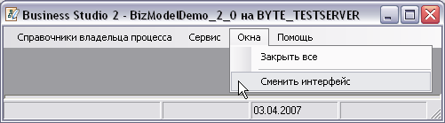
Рис.30. Переключение меню
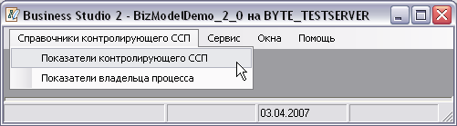
Рис.31. Меню для контролирующего ССП
Для переключения обратно к первоначальному меню нужно выбрать этот пункт меню
«Окна –> Сменить интерфейс» еще раз. Так пользователь с правами контролирующего ССП при запуске Business Studio будет иметь доступ к двум видам меню: «Меню контролирующего» и «Меню контролирующего владельца».
После определения прав пользователя на меню необходимо перейти к редактированию прав пользователя, которое осуществляется в справочнике администрирования «Категории прав» (см. Рис.22).
Если пользователь указан как ответственный за внесение значений определенных показателей, то он может войти в Business Studio в специальный режим редактирования показателей в табличном виде и внести значения, за которые он несет ответственность.
Для пользователя, имеющего «Права ответственного ССП», должен быть доступен пункт меню «Справочники», с помощью которого пользователь может открыть окно с показателями (Рис.32).
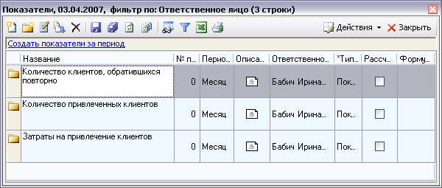
Рис.32. Показатели пользователя, имеющего «Права ответственного ССП»
Значения данных показателей пользователь может редактировать, перейдя к свойствам выбранного показателя (Рис.33) по кнопке на панели инструментов окна показателей.
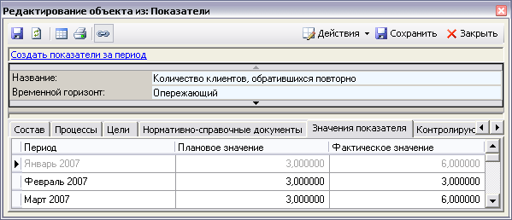
Рис.33. Значения показателя пользователя, имеющего «Права ответственного ССП»
Список значений показателей может быть создан при помощи гиперссылки «Создать показатели за период».
Выбрав показатель в окне с перечнем показателей пользователя (см. Рис.32), по нему можно получить отчет «Значения показателя за период» (Приложение Г. Пример отчета «Значения показателя за период»). Отчет вызывается при помощи меню «Действия –> Действия
–> Значения показателя за период».
Для задания периода дат в отчетах пользователю, имеющему «Права ответственного ССП», доступен пункт меню «Системные настройки» из «Сервис –> Настройки пользователя» (Рис.34).
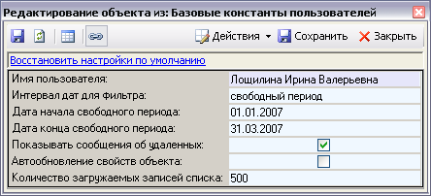
Рис.34. Меню «Системные настройки» для задания периода дат
Для задания текущей даты в отчетах пользователю, имеющему «Права ответственного ССП», доступен пункт меню «Системные настройки» из «Сервис –> Настройки базы данных» (Рис.35).
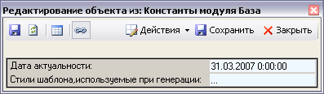
Рис.35. Меню «Системные настройки» для задания даты актуальности
Если пользователь указан как контролирующее лицо за набор показателей, то он может войти в Business Studio в специальный режим просмотра показателей в табличном виде и увидеть значения показателей, которые он контролирует в интерфейсе контролирующего ССП (Рис.36).
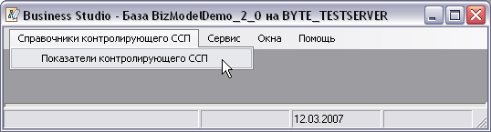
Рис.36. Интерфейс контролирующего ССП
Если пользователь указан как владелец процесса, для которого назначены показатели, то он может войти в Business Studio в специальный режим просмотра показателей в табличном виде и увидеть значения показателей, которые он контролирует в интерфейсе владельца процесса (Рис.37).
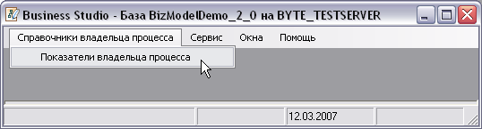
Рис.37. Интерфейс контролирующего ССП – владельца процесса
Для пользователя, имеющего «Права контролирующего ССП», должен быть доступен пункт меню «Справочники…», с помощью которого пользователь может открыть окно с показателями.
Из данного окна пользователь может вызвать отчет при помощи меню
«Действия –> Действия –> Значения показателя за период» (Приложение Г. Пример отчета «Значения показателя за период»).
Для задания периода дат в отчетах пользователю, имеющему «Права контролирующего ССП», доступен пункт меню «Системные настройки» из «Сервис –> Настройки пользователя» (см. Рис.34).
Для задания текущей даты в отчетах пользователю, имеющему «Права контролирующего ССП», доступен пункт меню «Системные настройки» из «Сервис –> Настройки базы данных» (см. Рис.35).

Сбор значений показателя
Business Studio позволяет постоянно обеспечивать сбалансированную систему показателей свежими данными и поддержать ее в рабочем состоянии.
Средством сбора значений показателей, не содержащихся в информационной системе, служат файлы MS Excel, автоматически рассылаемые исполнителям и импортируемые затем в систему. Таким образом, механизмом сбора значений показателей являются так называемые рассылки, формируемые средствами Business Studio (Рис.38).
В соответствии с этим механизмом для каждого физического лица, являющегося ответственным за внесение значений показателей в систему, формируется динамическое письмо с инструкцией по заполнению файла MS Excel. Система Business Studio находит все показатели для данного физического лица и формирует файл MS Excel, содержащий таблицу с показателями, за внесение значений которых данное физическое лицо является ответственным. К письму прикрепляется данный файл, и затем эти письма с файлами рассылаются по электронным адресам (E-mail) физических лиц, хранящихся в справочнике системы «Физические лица».
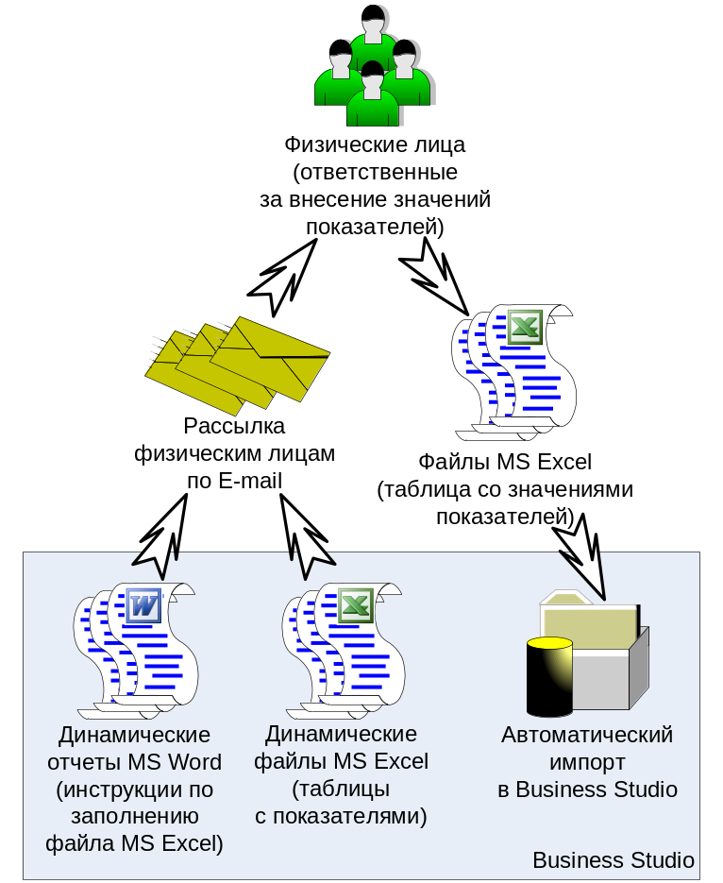
Рис.38. Механизм сбора значений показателей при помощи рассылок
Далее физические лица заполняют файлы фактическими значениями показателей и помещают их в определенную папку на файл-сервере или присылают администратору системы. Система автоматически считывает файлы из папки и загружает в свою базу данных. На этом этап сбора значений показателей заканчивается.
Рассмотрим более подробно механизм формирования рассылок в Business Studio. Для выбора одного из трех справочников, относящихся к рассылкам, необходимо воспользоваться окном «Выберите справочник» (Рис.39), которое можно вызвать из главного меню с помощью пункта меню «Справочники –> Все справочники».
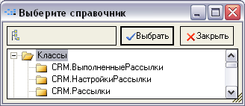
Рис.39. Справочники, отвечающие за рассылки
Для того чтобы создать рассылку необходимо открыть справочник «CRM.Рассылки» (Рис.40) и создать там новый элемент. Пример заполнения параметров рассылки приведен на Рис.41.
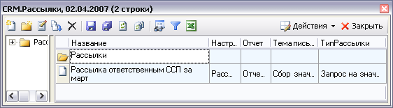
Рис.40. Справочник «CRM.Рассылки»
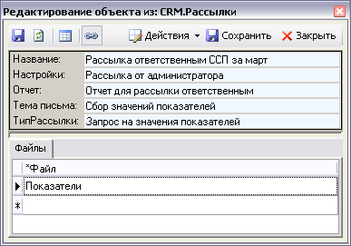
Рис.41. Окно свойств элемента справочника «CRM.Рассылки»
В поле «Настройки:» нужно при помощи справочника «CRM.НастройкиРассылки» (Рис.41) выбрать необходимую рассылку. Если в этом справочнике (Рис.42) еще нет ни одной рассылки, необходимо создать новую рассылку, заполнив все необходимые поля, например, как показано на Рис.43. А именно: в окне свойств элемента справочника «CRM.НастройкиРассылки» заполняется название рассылки (от кого будет рассылаться письмо с файлом), настройки SMTP-сервера и обратный электронный адрес, который будет виден в отправляемых письмах в поле «От:», и на который при необходимости физические лица будут отправлять заполненные файлы MS Excel.
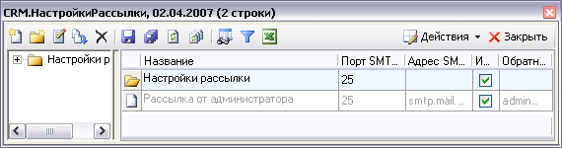
Рис.42. Справочник «CRM.НастройкиРассылки»
Опция «Использовать username/password» должна быть включена, если используемый SMTP-сервер требует аутентификацию пользователя при отправке писем. При этом пользователю будет выдаваться окно для ввода имени и пароля, изображенное на Рис.44.
Информацию об адресе и порте SMTP-сервера, а также необходимости аутентификации, можно узнать у почтового администратора сети компании или у Интернет-провайдера.
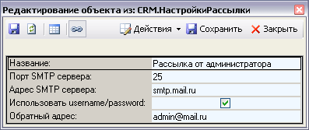
Рис.43. Окно свойств элемента справочника «CRM.НастройкиРассылки»
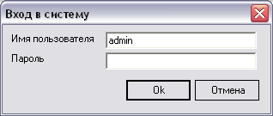
Рис.44. Окно «Вход в систему», появляющееся при выполнении рассылки
Как было уже сказано выше для каждого физического лица, являющегося ответственным за внесение значений показателей, формируется динамическое письмо с инструкцией по заполнению файла MS Excel. Это письмо представляет собой отчет, который выбирается в поле «Отчет» в окне свойств элемента справочника «CRM.Рассылки» (см. Рис.41). При этом открывается справочник отчетов Business Studio («Отчеты –> Отчеты объектов»), в котором необходимо выбрать созданный заранее динамический отчет.
В демонстрационной базе Business Studio данный отчет создан под именем «Отчет для рассылки ответственным». Пример письма, формируемого на основе этого отчета, приведен на Рис.45.
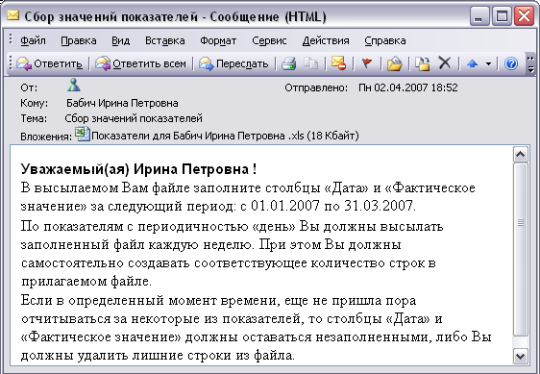
Рис.45. Письмо, рассылаемое физическим лицам
В окне свойств элемента справочника «CRM.Рассылки» (см. Рис.41) в поле «ТипРассылки» также указывается запрос, выполнение которого приводит к тому, что система Business Studio находит все показатели для данного физического лица (Рис.46) и формирует файл MS Excel (Рис.47), содержащий таблицу с показателями, за внесение значений которых данное физическое лицо является ответственным.
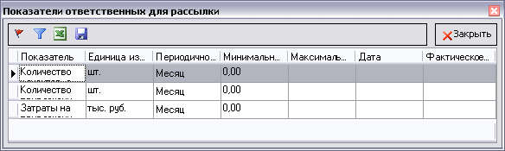
Рис.46. Выполненный запрос показателей для данного физического лица
Запрос формирует таблицу значений показателей за период, выбранный в системных настройках из «Сервис –> Настройки пользователя» (см. Рис.34).
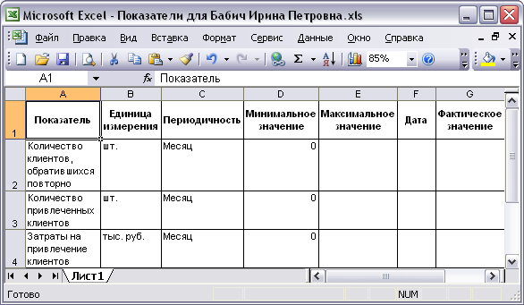
Рис.47. Файл MS Excel, формируемый по запросу
Для того чтобы заполнить поле «ТипРассылки» (см. Рис.41) необходимо по кнопке перейти в справочник «Тип рассылки» и выбрать необходимый тип рассылки (Рис.48), связанный с запросом.
Для того чтобы на основе запроса создавался файл со значениями показателей именно для данного физического лица, необходимо установить соответствие физического лица и показателей, за внесение значений которых он является ответственным. Для этого предназначена закладка «Файлы» (см. Рис.41).
Создание нового файла осуществляется в справочнике «Файлы» (Рис.49).
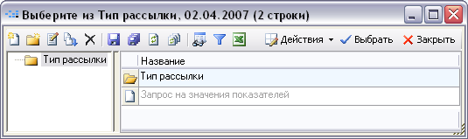
Рис.48. Тип рассылки, связанный с запросом
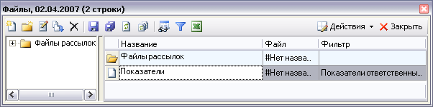
Рис.49. Связь файла рассылки с запросом
Переход в окно установления соответствия (Рис.50) осуществляется в справочнике «Файлы» при помощи меню «Действия –> Списки –> Соответствия».
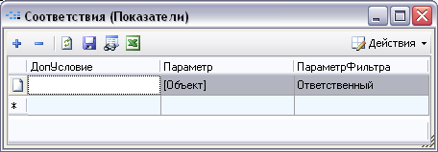
Рис.50. Окно установления соответствия
В данном случае физическое лицо, для которого осуществляется рассылка, будет подставляться в запрос на значения показателей в качестве параметра для поля «Ответственное лицо». Для установления соответствия можно использовать только системные названия полей, следовательно, в столбце «ПараметрФильтра» необходимо указать системное название поля «Ответственное лицо», а именно – «Ответственный».
Выполнить рассылку можно либо из справочника «CRM.Выполненные рассылки» (см. Рис.51), либо из справочника «Физические лица» (Рис.52), выбрав физические лица, которым будет осуществляться рассылка, и нажав на гиперссылку «Рассылка по выбранным».
После этого на электронные адреса, указанные в контактах физических лиц, которым осуществляется рассылка, будут разосланы письма с прикрепленным файлом MS Excel с показателями, за внесение значений по которым данные физические лица являются ответственными. Рассылка осуществляется по контакту с предопределенным названием
«E-mail» или «Электронная почта».
Файлы могут не рассылаться по E-mail, а могут выгружаться в папку на жестком диске сервера и передаваться физическим лицам администратором.
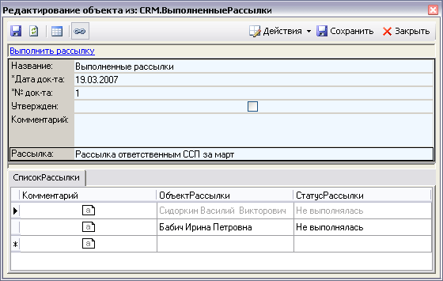
Рис.51. Справочник «CRM.ВыполненныеРассылки»
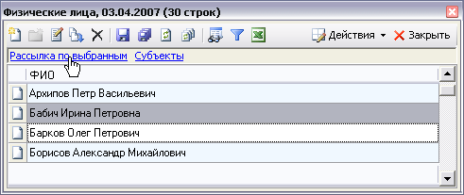
Рис.52. Справочник «Физические лица»
Физические лица должны заполнить рассылаемые им файлы MS Excel и прислать их администратору по почте, или физические лица сами выкладывают эти файлы в папку на жестком диске сервера.
По показателям с периодичностью «день» физическое лицо отчитывается за неделю. При этом физическое лицо должно самостоятельно создавать соответствующее количество строк в MS Excel.
Если в текущий момент времени, еще не пришла пора отчитываться за некоторые из показателей, то ячейки со значениями должны оставаться незаполненными (и Business Studio не будет их загружать), либо физическое лицо должно удалить лишние строки из шаблона.
После этого администратор запускает процедуру импорта значений показателей в Business Studio. Business Studio переносит обработанные файлы в специальную папку «Обработано» (Рис.53), создаваемую на жестком диске сервера.
Если при импорте значений показателя из файла, возникли ошибки, то этот файл переносится в папку «Ошибки с логом».
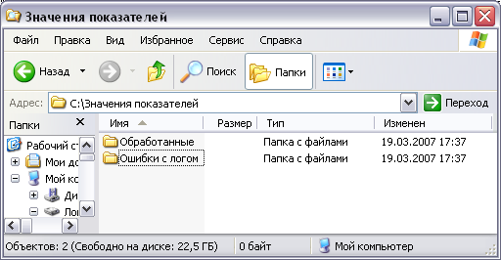
Рис.53. Папка импорта
Для осуществления импорта значений показателей в Business Studio в демонстрационной базе создан пакет импорта «ИмпортЗначенияПоказателя» (Рис.54).
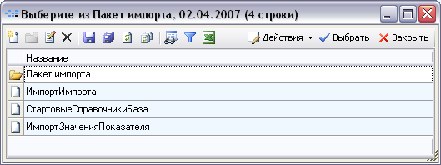
Рис.54. Справочник пакетов импорта
Запуск автоматического импорта значений показателя осуществляется при помощи меню «Сервис –> Запустить Автоимпорт» в окне «Автоматический импорт» (Рис.55).
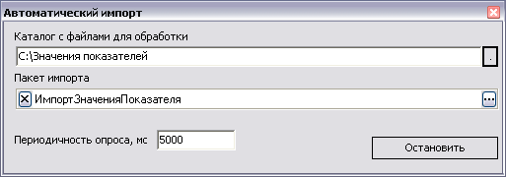
Рис.55. Окно запуска автоимпортера
Более подробно работа с пакетами импорта описана в Руководстве пользователя, п.11.5.4.
Библиография
- Роберт С. КАПЛАН, Дейвид П. НОРТОН. Сбалансированная система показателей. От стратегии к действию. – М.: ЗАО «Олимп-Бизнес», 2003. – 304 с.
- Роберт С. КАПЛАН, Дейвид П. НОРТОН. Стратегические карты. Трансформация нематериальных активов в материальные результаты. – М.: ЗАО «Олимп-Бизнес», 2004. – 512 с.
- Х. Рамперсанд. Универсальная система показателей: Как достигать результатов, сохраняя целостность. – М.: Альпина Бизнес Букс, 2006. – 352 с.
- А. Гершун, М. Горский. Технологии сбалансированного управления. – М.: ЗАО «Олимп-Бизнес», 2005. – 400 с.
- Внедрение сбалансированной системы показателей/ Horvath&Partners; Пер. с нем.
– М.: Альпина Бизнес Букс, 2005. – 478 с.

Приложение А. Пример отчета «Стратегическая карта»
Стратегическая карта
Отчет
Стратегическая карта ООО "ИнТехПроект"
Сбалансированная система показателей
№ | Перспектива | Цель | Показатели достижения цели |  |  |  | Мероприятия, направленные на достижение цели
№ | Перспектива | Цель | Название | Единица измерения | Целевое значение | Целевая дата | Мероприятия, направленные на достижение цели
1 | Финансы | Рост прибыли | Прибыль | тыс. руб. | 30000 | 01.01.2010
1 | Финансы | Увеличение количества клиентов | Количество клиентов | шт. | 600 | 01.01.2010
1 | Финансы | Увеличение количества клиентов | Количество привлеченных клиентов | шт. | 35 | 01.01.2008
1 | Финансы | Сокращение издержек | Издержки на запасы (% от общих издержек) | % | 20 | 01.01.2010
2 | Клиенты | Сохранение клиентской базы | Процент клиен-  тов, обративших-  ся повторно | % | 30 | 01.01.2010
2 | Клиенты | Сохранение клиентской базы | Количество кли-  ентов, обратив-  шихся повторно | шт. | 8 | 01.01.2008
2 | Клиенты | Привлечение клиентов | Затраты на привлечение одного клиента | руб. |  |  | Разработка но-  вой методологии изучения удов-  летворенности клиентов  Формирование сети представи-  телей по регио-  нам Поволжско-  го федерального округа
2 | Клиенты | Привлечение клиентов | Количество привлеченных клиентов | шт. | 35 | 01.01.2008
2 | Клиенты | Повышение удовлетво-  ренности клиентов | Процент недовольных клиентов | % | 2 | 01.01.2010 | Разработка но-  вой методологии изучения удов-  летворенности клиентов
3 | Внутренние бизнес-процессы | Своевремен-  ное выпол-  нение про-  ектных работ | Процент проектов, выполненных в срок | % | 100 | 01.01.2010
3 | Внутренние бизнес-процессы | Повышение качества проектных работ | Количество гарантийных случаев | шт. | 5 | 01.01.2008
3 | Внутренние бизнес-процессы | Субподряд | Процент работ на субподряде | % | 50 | 01.01.2010
3 | Внутренние бизнес-процессы | Закупка кач. ТМЦ и инструмента | Доля брака | % | 2 | 01.01.2010

№ | Перспектива | Цель | Показатели достижения цели |  |  |  | Мероприятия, направленные на достижение цели
№ | Перспектива | Цель | Название | Единица измерения | Целевое значение | Целевая дата | Мероприятия, направленные на достижение цели
 |  | Контроль строительно-монтажных работ | Процент прове-  денных проверок из запланирован-  ных | % | 95 | 01.01.2010
 |  | Контроль строительно-монтажных работ | Процент жалоб клиентов на про-  веренные работы | % |  | 01.01.2008
 |  | Контроль строительно-монтажных работ | Процент несоот-  ветствий, свое-  временно доведенных до исполнителя | % | 100 | 02.07.2007
 |  | Точный учет ТМЦ и инструмента на складе | Процент отчетов, представленных в срок | % | 100 | 01.01.2008
 |  | Своевремен-  ный заказ ТМЦ и инструмента | Процент свое-  временно зака-  занных ТМЦ и инструмента | % | 90 | 01.01.2010
 |  | Своевремен-  ный заказ ТМЦ и инструмента | Процент выпол-  нения сроков составления плана закупок | % | 100 | 01.01.2010
 |  | Своевремен-  ная доставка ТМЦ и инструмента | Процент нару-  шений сроков доставки инструмента | % | 3 | 01.01.2010
 |  | Своевремен-  ная доставка ТМЦ и инструмента | Процент наруше-  ний сроков доставки ТМЦ | % | 3 | 01.01.2010
 |  | Точное пла-  нирование проектов | Процент заявок (о потребностях в ТМЦ и инстру-  менте), пред-  ставленных в срок | % | 100 | 01.01.2008 | Разработка про-  граммы обуче-  ния сотрудников  Разработка но-  вой методологии планирования проектов
 |  | Оптимизация запасов ТМЦ и инструмен-  та | Процент запасов, запланирован-  ных к выдаче | % | 80 | 01.01.2010 | План корректи-  рующих меро-  приятий по про-  цессу "Закупка ТМЦ"
4 | Обучение и развитие | Повышение квалифика-  ции сотруд-  ников | Процент квали-  фицированных сотрудников | % | 90 | 01.01.2010 | Разработка про-  граммы обуче-  ния сотрудников  Разработка но-  вой методологии планирования проектов
4 | Обучение и развитие | Повышение квалифика-  ции сотруд-  ников | Затраты на обучение сотрудников | руб.
4 | Обучение и развитие | Повышение квалифика-  ции сотруд-  ников | Количество прог-  рамм (мероприя-  тий) по повыше-  нию квалифика-  ции | шт. | 3 | 01.01.2008
Диаграмма стратегической карты
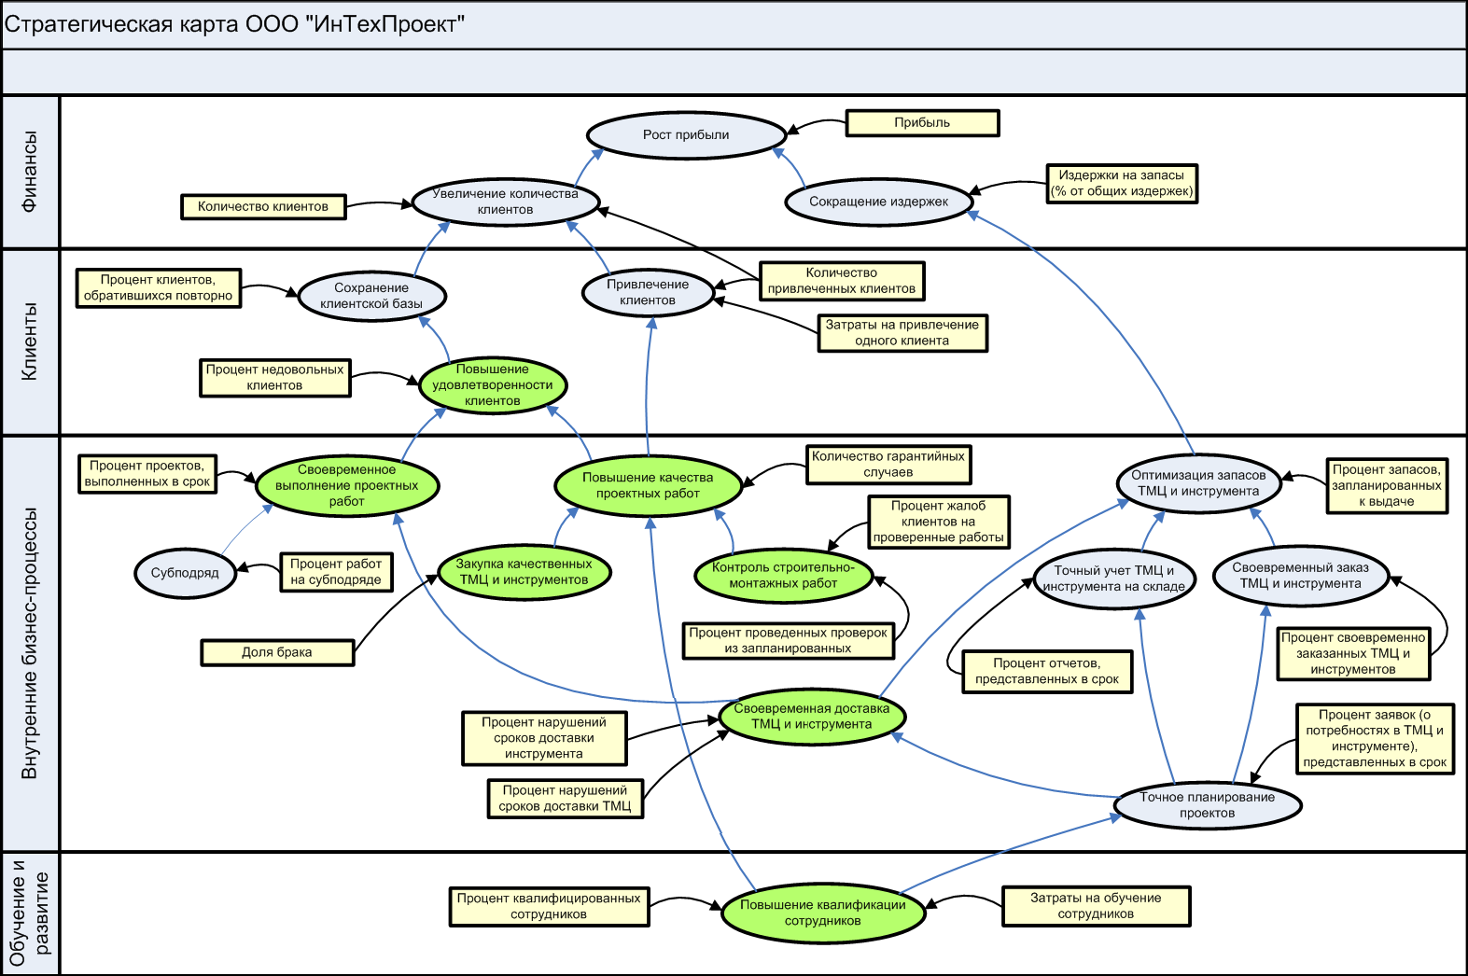

Приложение Б. Пример отчета «Значения показателей цели за период»
Значения показателей цели за период
Отчет
Период
С 01.01.2007 по 30.06.2007
Цель
Привлечение клиентов
Показатели достижения цели
№ | Название | Единица измерения | Целевое значение | Целевая дата | Значения за период
 |  |  |  |  | Период | Плановое значение | Фактическое значение
1 | Затраты на привлечение одного клиента | руб. |  |  | Январь 2007 | 4166,67 | 3937,5
 |  |  |  |  | Февраль 2007 | 857,2 | 956,52
 |  |  |  |  | Март 2007 | 1428,4 | 1750
 |  |  |  |  | Апрель 2007 | 2000 | 1842,11
 |  |  |  |  | Май 2007 | 1428,4 | 1428,57
 |  |  |  |  | Июнь 2007 | 1143 | 977,27
2 | Количество привлеченных клиентов | шт. | 35 | 01.01.2008 | Январь 2007 | 15 | 16
 |  |  |  |  | Февраль 2007 | 25 | 23
 |  |  |  |  | Март 2007 | 25 | 20
 |  |  |  |  | Апрель 2007 | 35 | 38
 |  |  |  |  | Май 2007 | 25 | 21
 |  |  |  |  | Июнь 2007 | 20 | 22

Приложение В. Пример отчета «Текущие значения показателей цели»
Текущие значения показателей цели
Отчет
Дата
02.04.2007
Цель
Привлечение клиентов
Показатели достижения цели
№ | Название | Единица измерения | Целевое значение | Целевая дата | Текущие значения
 |  |  |  |  | Период | Плановое значение | Фактическое значение
1 | Затраты на привлечение одного клиента | руб. |  |  | Апрель 2007 | 2000 | 1842,11
2 | Количество привлеченных клиентов | шт. | 35 | 01.01.2008 | Апрель 2007 | 35 | 38

Приложение Г. Пример отчета «Значения показателя за период»
Значения показателя за период
Отчет
Период
С 01.01.2007 по 30.06.2007
Показатель
Название | Количество привлеченных клиентов
Единица измерения | Штуки (шт.)
Целевое значение | 35
Целевая дата | 01.01.2008
Является показателем достижения целей
- Привлечение клиентов
- Увеличение количества клиентов
Значения показателя
Период | Плановое значение | Фактическое значение
Январь 2007 | 15 | 12
Февраль 2007 | 25 | 23
Март 2007 | 25 | 20
Апрель 2007 | 35 | 38
Май 2007 | 25 | 21
Июнь 2007 | 20 | 22
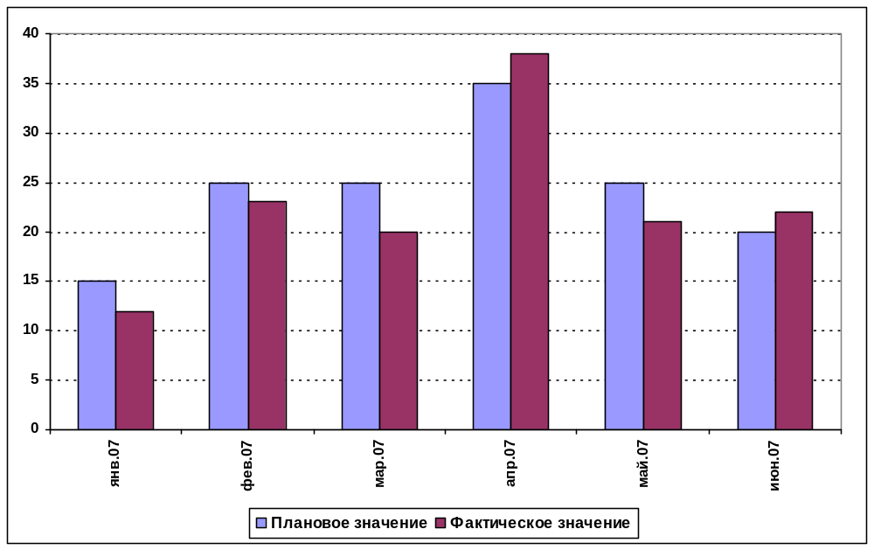

Приложение Д. Пример отчета «Значения показателей, контролируемых должностным лицом, за период»
Значения показателей,
контролируемых должностным лицом, за период
Отчет
Период
С 01.01.2007 по 30.06.2007
Субъект
Заместитель директора по продажам
Показатели процессов
Процесс «A2 Продвижение и продажи»
№ | Показатель | Является  показателем  достижения  цели | Ед. изм. | Целе-  вое значе-  ние | Целевая дата | Значения за период
 |  |  |  |  |  | Период | Плано-  вое значе-  ние | Факти-  ческое значе-  ние
1 | Количество клиентов | Увеличение количества клиентов | шт. | 600 | 01.01.2010 | 2007 год | 371 | 170
2 | Процент клиентов, обратившихся повторно | Сохранение клиентской базы | % | 30 | 01.01.2010 | Январь 2007 | 16,67 | 27,27
 |  |  |  |  |  | Февраль 2007 | 10,71 | 11,54
 |  |  |  |  |  | Март 2007 | 10,71 | 23,08
 |  |  |  |  |  | Апрель 2007 | 12,5 | 15,56
 |  |  |  |  |  | Май 2007 | 16,67 | 12,5
 |  |  |  |  |  | Июнь 2007 | 20 | 18,52
3 | Количество клиентов, обратившихся повторно | Сохранение клиентской базы | шт. | 8 | 01.01.2008 | Январь 2007 | 3 | 6
 |  |  |  |  |  | Февраль 2007 | 3 | 3
 |  |  |  |  |  | Март 2007 | 3 | 6
 |  |  |  |  |  | Апрель 2007 | 5 | 7
 |  |  |  |  |  | Май 2007 | 5 | 3
 |  |  |  |  |  | Июнь 2007 | 5 | 5
Процесс «A2.1 Привлечение клиентов»
№ | Показатель | Является  показателем  достижения  цели | Ед. изм. | Целе-  вое значе-  ние | Целевая дата | Значения за период
 |  |  |  |  |  | Период | Плано-  вое значе-  ние | Факти-  ческое значе-  ние
1 | Затраты на привлечение одного клиента | Привлечение клиентов | руб. |  |  | Январь 2007 | 4166,67 | 3937,5
 |  |  |  |  |  | Февраль 2007 | 857,2 | 956,52
 |  |  |  |  |  | Март 2007 | 1428,4 | 1750

№ | Показатель | Является  показателем  достижения  цели | Ед. изм. | Целе-  вое значе-  ние | Целевая дата | Значения за период
 |  |  |  |  |  | Период | Плано-  вое значе-  ние | Факти-  ческое значе-  ние
 |  |  |  |  |  | Апрель 2007 | 2000 | 1842,11
 |  |  |  |  |  | Май 2007 | 1428,4 | 1428,57
 |  |  |  |  |  | Июнь 2007 | 1143 | 977,27
2 | Количество привлеченных клиентов | Привлечение клиентов | шт. | 35 | 01.01.2008 | Январь 2007 | 15 | 16
2 | Количество привлеченных клиентов | Увеличение количества клиентов | шт. | 35 | 01.01.2008 | Февраль 2007 | 25 | 23
 |  |  |  |  |  | Март 2007 | 25 | 20
 |  |  |  |  |  | Апрель 2007 | 35 | 38
 |  |  |  |  |  | Май 2007 | 25 | 21
 |  |  |  |  |  | Июнь 2007 | 20 | 22
3 | Затраты на привлечение клиентов | Привлечение клиентов | тыс. руб. |  |  | Январь 2007 | 62,5 | 63
 |  |  |  |  |  | Февраль 2007 | 21,43 | 22
 |  |  |  |  |  | Март 2007 | 35,71 | 35
 |  |  |  |  |  | Апрель 2007 | 70 | 70
 |  |  |  |  |  | Май 2007 | 35,71 | 30
 |  |  |  |  |  | Июнь 2007 | 22,86 | 21,5
Показатели, контролируемые должностным лицом
№ | Показатель | Является  показателем  достижения  цели | Ед. изм. | Целевое значение | Целевая дата | Значения за период
 |  |  |  |  |  | Период | Плано-вое значе-  ние | Факти-  ческое значе-  ние
1 | Количество гарантийных случаев | Повышение качества проектных работ | шт. | 5 | 01.01.2008 | Январь 2007 | 7 | 8
 |  |  |  |  |  | Февраль 2007 | 7 | 4
 |  |  |  |  |  | Март 2007 | 7 | 2
 |  |  |  |  |  | Апрель 2007 | 7 | 7
 |  |  |  |  |  | Май 2007 | 7 | 5
 |  |  |  |  |  | Июнь 2007 | 7 | 5
2 | Процент проектов, выполненных в срок | Своевременное выполнение проектных работ | % | 100 | 01.01.2010 | I квартал 2007 | 80 | 70
 |  |  |  |  |  | II квартал 2007 | 80 | 85
3 | Процент жалоб клиентов на проверенные работы | Контроль строительно-монтажных работ | % |  | 01.01.2008 | Январь 2007 | 15 | 15
 |  |  |  |  |  | Февраль 2007 | 15 | 16
 |  |  |  |  |  | Март 2007 | 10 | 15
 |  |  |  |  |  | Апрель 2007 | 10 | 7
 |  |  |  |  |  | Май 2007 | 5 | 6
 |  |  |  |  |  | Июнь 2007 | 5 | 4

Приложение Е. Пример отчета «Текущие значения показателей, контролируемых должностным лицом»
Текущие значения показателей,
контролируемых должностным лицом
Отчет
Дата
02.04.2007
Субъект
Заместитель директора по продажам
Показатели процессов
Процесс «A2 Продвижение и продажи»
№ | Показатель | Является  показателем  достижения  цели | Ед. изм. | Целевое значение | Целевая дата | Текущие значения
 |  |  |  |  |  | Период | Плано-  вое значе-  ние | Факти-  ческое значе-  ние
1 | Количество клиентов | Увеличение количества клиентов | шт. | 600 | 01.01.2010 | 2007 год | 371 | 170
2 | Процент клиентов, обратившихся повторно | Сохранение клиентской базы | % | 30 | 01.01.2010 | Апрель 2007 | 12,5 | 15,56
3 | Количество клиентов, обратившихся повторно | Сохранение клиентской базы | шт. | 8 | 01.01.2008 | Апрель 2007 | 5 | 7
Процесс «A2.1 Привлечение клиентов»
№ | Показатель | Является  показателем  достижения  цели | Ед. изм. | Целевое значение | Целевая дата | Текущие значения
 |  |  |  |  |  | Период | Плано-  вое значе-  ние | Факти-  ческое значе-  ние
1 | Затраты на привлечение одного клиента | Привлечение клиентов | руб. |  |  | Апрель 2007 | 2000 | 1842,11
2 | Количество привлеченных клиентов | Привлечение клиентов | шт. | 35 | 01.01.2008 | Апрель 2007 | 35 | 38
3 | Затраты на привлечение клиентов | Привлечение клиентов | тыс. руб. |  |  | Апрель 2007 | 70 | 70
Показатели, контролируемые должностным лицом
№ | Показатель | Является  показателем  достижения  цели | Ед. изм. | Целевое значение | Целевая дата | Текущие значения
 |  |  |  |  |  | Период | Плано-  вое значе-  ние | Факти-  ческое значе-  ние
1 | Количество гарантийных случаев | Повышение качества проектных работ | шт. | 5 | 01.01.2008 | Апрель 2007 | 7 | 7
2 | Процент проектов, выполненных в срок | Своевременное выполнение проектных работ | % | 100 | 01.01.2010 | II квартал 2007 | 80 | 85
3 | Процент жалоб клиентов на проверенные работы | Контроль строительно-монтажных работ | % |  | 01.01.2008 | Апрель 2007 | 10 | 7

Приложение Ж. Пример отчета «Отчет по проекту»
Отчет по проекту
Отчет
Проект
Название | Разработка программы обучения сотрудников
Цель проекта | Повысить квалификацию сотрудников
Планируемая дата начала | 18.12.2006
Планируемая дата завершения | 19.01.2007
Фактическая дата начала | 18.12.2006
Фактическая дата завершения | 26.01.2007
Комментарий
Описание | Необходимо создать рабочую группу по разработке программы повышения квалификации сотрудников
Бюджет | 15000,00 руб.
Руководитель проекта | Чуркина Варвара Игоревна

Цели, на достижение которых направлен проект
- Повышение квалификации сотрудников
- Точное планирование проектов

